ГБУ ДПО РД «Дагестанский институт развития образования»

Центр непрерывного повышения профессионального мастерства педагогических работников

ЕДИНАЯ РЕГИОНАЛЬНАЯ СИСТЕМА

НАУЧНО-МЕТОДИЧЕСКОГО СОПРОВОЖДЕНИЯ

ИНДИВИДУАЛЬНОГО ОБРАЗОВАТЕЛЬНОГО МАРШРУТА ПЕДАГОГА

УТВЕРЖДЕНО
приказом ГБУ ДПО РД «ДИРО»

от «___» __________2022 г. № ____

ТЕХНОЛОГИЯ

построения индивидуального образовательного маршрута профессионального роста педагога

в региональной системе методической работы

Уровень региональный
Центр непрерывного повышения профессионального мастерства
АЛГОРИТМ

Деятельность педагога | Деятельность менеджера ЦНППМ ДИРО | Деятельность тьютора ЦНППМ ДИРО | Деятельность методиста РМА | Нормативное  обеспечение
- Прохождение входной диагностики – независимой оценки профессиональных компетенций: предметных, методических, психолого-педагогических в соответствии с трудовыми функциями профессионального стандарта «Педагог» и стратегическими направлениями развития образования.  - Получение на свою электронную почту письма с приглашением на платформу ИОМП и присвоенными учетными данными.  - Авторизация на платформе и получение доступа для прохождения рекомендованного индивидуального образовательного маршрута.  - Прохождение повторной диагностики по результатам реализации ИОМП. | - Разработка и согласование тестовых материалов.  - Проведение тестирования.  - Анализ результатов тестирования.  - Выявление педагогов, имеющих профессиональные затруднения (дефициты) и проблемы (темы) затруднений.  - Создание Личного кабинета педагога на платформе ДИРО «Индивидуальный образовательный маршрут педагога» (ИОМП), регистрация его на платформе.  - Внесение результатов диагностирования в Личный кабинет педагога.  - Приглашение педагога к работе на платформе ИОМП.  - Рекомендация педагогу на платформе ИОМП оптимальной программы повышения квалификации по выявленным проблемам затруднений в ДИРО (тематика курсов, семинаров, вебинаров и других методических активностей).  - Закрепление тьютора ИОМП от ЦНППМ ДИРО.  - Семинары (вебинары) по мотивации педагогов к повышению своего профессионального уровня на основе ИОМП:  - «Учимся разрабатывать ИОМП»,  - «Отбор ресурсных средств в составлении ИОМП»,  - «Сопровождение педагога в процессе реализации ИОМП» и др. | Знакомство с профессиональными дефицитами педагога.  Сопровождение реализации ИОМП, разработанного менеджером ЦНППМ ДИРО через Личный кабинет педагога на платформе ДИРО:  - приглашение на курсы, семинары, вебинары;  - проведение промежуточной и итоговой диагностики;  - анализ продвижения педагога в ИОМП;  - подготовка аналитических материалов менеджеру для разработки ИОМП на следующий период (при необходимости).  - Присвоение логина и пароля по взаимодействию в Личном кабинете педагога, реализующего ИОМП, муниципальному координатору, координатору ОО, методисту РМА. | - Менеджер во взаимодействии с муниципальным координатором определяет методиста Регионального методического актива-тьютора.  - Методист РМА проводит обучающие и консультационные занятия с педагогом на уровне муниципалитета (ММС) и образовательной организации (ОО). | - Система научно-методического сопровождения педагогических работников и управленческих кадров РД.  - Стратегия научно-методического сопровождения педагогических и управленческих кадров «Возобновляемое образование» на 2022-2024 годы.  - Положение о……ИОМ  - Положение о порядке и формах диагностики профессиональных дефицитов педагогических работников и управленческих кадров образовательных организаций РД с возможностью получения индивидуального плана.  - Региональная автоматизированная система формирования ИОМ на сайте ДИРО (Региональная платформа).  - Единый календарь образовательных событий ДИРО.
Уровень межмуниципального методического округа
АЛГОРИТМ

Деятельность педагога | Деятельность менеджера ЦНППМ ДИРО | Деятельность тьютора ЦНППМ ДИРО | Деятельность методиста РМА | Нормативное  обеспечение
Участие в мероприятиях методической направленности Межмуниципальных методических округов (ММО). | Взаимодействие с муниципальным координатором по работе с ММО:  - Предложение в план работы ММО вопросов диагностики, в которых выявлено наибольшее количество педагогов, имеющих профессиональные дефициты.  - Организация выездных семинаров, модулей рабочей программы ДПО в соответствии с затруднениями педагогов.  - Проведение вебинаров в on-line формате для педагогов ММО со сходными проблемами затруднений. | Сопровождение реализации ИОМП, разработанного менеджером ЦНППМ ДИРО через Личный кабинет педагога на платформе ДИРО. | Сопровождение участия педагога в мероприятиях методической направленности Межмуниципальных методических округов (при необходимости, согласно ИОМП). | - Стратегия научно-методического сопровождения педагогических и управленческих кадров «Возобновляемое образование» на 2022-2024 годы.  - План работы ММО по взаимодействию с ММС.  - Совместный план работы ММО с ЦМР ДИРО.  - Единый календарь образовательных событий ММО.
Уровень муниципальной методической службы
АЛГОРИТМ

Деятельность педагога | Деятельность менеджера ЦНППМ ДИРО | Деятельность тьютора ЦНППМ ДИРО | Деятельность муниципального координатора | Нормативное  обеспечение
Участие в мероприятиях методической направленности Межмуниципальных методических округов (ММО). | - Предложение в план работы ММС вопросов диагностики, в которых выявлено наибольшее количество педагогов, имеющих профессиональные дефициты.  - Организация выездных семинаров, модулей рабочей программы ДПО в соответствии с затруднениями педагогов.  - Проведение вебинаров в on-line формате для педагогов ММО со сходными проблемами затруднений. | Взаимодействие с муниципальным координатором по сопровождению ИОМ педагогов:  - Рекомендации по повышению квалификации педагога на региональном уровне (ДИРО).  - Рекомендации по работе педагога на платформе ИОМП.  - Рекомендации вебинаров в on-line формате для педагогов ММС со сходными проблемами затруднений. | - Согласовывает с координатором ОО ИОМП дорожную карту реализации ИОМП.  - Направляет педагога на курсы и семинары по тематике профессиональных затруднений.  - Анализирует совместно с муниципальным координатором результатов участия обучающихся курируемого педагога в оценочных процедурах.  - Выявление проблем.  - Коррекция совместно с координатором ОО ИОМП. | - Положение о муниципальной методической службе.  - Приказ о назначении муниципального координатора по сопровождению ИОМ педагогов.  - Единый календарь образовательных событий ДИРО.
Уровень методической службы образовательной организации
АЛГОРИТМ

Деятельность педагога | Деятельность муниципального  координатора ИОМП | Деятельность координатора ОО по сопровождению ИОМП | Деятельность методиста РМА | Нормативное  обеспечение
- Участие в образовательных мероприятиях по тематике выявленных дефицитов на уровне ОО:  Педагогические советы.  Методические объединения.  Педагогические чтения, семинары.  Посещение и взаимопосещение уроков учителей.  - Занесение методических событий, в которых участвовал, в Личный кабинет.  - Разработка итогового (отчетного) мероприятия по теме затруднения. | Взаимодействие со школьным координатором по продвижению педагога в ИОМП. | - Разрабатывает вместе с педагогом Дорожную карту реализации ИОМП.  - Анализирует деятельность педагога на платформе ИОМП.  - На основании анализа сведений об ИОМ и дефицитах педагога разрабатывает задание или рекомендует мероприятие, о чем делает соответствующую запись в личном кабинете на платформе.  - Взаимодействует в личном кабинете с педагогом. | Взаимодействует с координатором ОО по сопровождению ИОМП.  Анализирует учебные занятия педагога.  Осуществляет индивидуальную помощь. | - Положение о методической работе в ОО.  - Приказ о назначении координатора ОО по сопровождению педагогов, имеющих профессиональные дефициты, в реализации ИОМП.

АЛГОРИТМ

построения индивидуального образовательного маршрута профессионального роста педагога
в региональной системе методической работы

Шаг 1 | ПЕДАГОГ проходит входную диагностику в ЦНППМ ГОУ ДПО РД «Дагестанский институт развития образования»   Диагностика – независимая оценка профессиональных компетенций: предметных, методических, психолого-педагогических в соответствии с трудовыми функциями профессионального стандарта «Педагог» и направлениями развития системы образования.
Шаг 2 | На основе диагностики выявлены проблемы затруднений – профессиональные дефициты.
Шаг 3 | ПЕДАГОГ задается вопросами: как возникала проблема, как её ликвидировать 
Шаг 4 | Менеджер ЦНППМ ДИРО выявляет педагогов, показавших на входной диагностике слабые места в профессиональной деятельности.  Создает на платформе ЦНППМ ДИРО «ИМОП» (индивидуальный образовательный маршрут педагога) Личный кабинет педагога.  Приглашает ПЕДАГОГА к работе на платформе ИОМП.
Шаг 5 | Менеджер ЦНППМ ДИРО размещает в Личном кабинете ПЕДАГОГА рекомендации – программу повышения квалификации в ДИРО по выявленным проблемам затруднений (тематику и сроки курсов, семинаров, вебинаров и других методических активностей). | Управление образования назначает координатора реализации ИОМ педагогов муниципалитета. | Тьютор ЦНППМ ДИРО присваивает логин и пароль ПЕДАГОГА для входа в Личный кабинет. | Менеджер совместно с координатором ИОМП муниципалитета определяет наставника ПЕДАГОГУ из числа методистов Регионального методического актива (РМА)
Шаг 6 | Менеджер дает рекомендации муниципальному координатору ИОМП по составлению методических событий муниципалитета, рекомендуемых для участия ПЕДАГОГОМ   | Муниципальный координатор  Взаимодействует с ОО по вопросу сопровождения ПЕДАГОГА, разработки Дорожной карты ИОМП.  Предлагает мероприятия методического содержания на окружном и муниципальном уровне для участия ПЕДАГОГА. | Тьютор ЦНППМ направляет в муниципалитет приглашения на ПЕДАГОГА для обучения на курсах, семинарах и др., организованных ДИРО.   | Методист РМА разрабатывает проект программы индивидуальных занятий с ПЕДАГОГОМ  
Шаг 7 | ПЕДАГОГ  Совместно с координатором ИОМП ОО, Методистом РМА разрабатывает Индивидуальный образовательный маршрут на определенный срок, дорожную карту реализации ИОМП. Размещает ИОМП и дорожную карту в Личном кабинете.  ПЕДАГОГ проходит свой ИОМ.   Факты и результаты участия в обучающих мероприятиях ОО, УМС, ММО, ДИРО размещает в Личном кабинете.
Шаг 8 | Менеджер анализирует по Личному кабинету ПЕДАГОГА его продвижение по ИОМ, разрабатывает диагностические материалы для промежуточной и итоговой диагностики | Координатор ОО сопровождает ПЕДАГОГА в реализации ИОМП, вовлекает его в методические события всех уровней методической работы.   | Тьютор ЦНППМ отслеживает в Личном кабинете ПЕДАГОГА его продвижение по ИОМ. | Методист РМА по согласованному с ПЕДАГОГОМ плану проводит с ним индивидуальную работу.  
Шаг 9 | ПЕДАГОГ  участвует в итоговой диагностике, совместно с координатором ОО, методистом РМА готовит отчетное мероприятие: творческий отчет, урок-показ, мастер-класс, доклад и др.  
Утверждаю:
Ректор ГБУ ДПО РД ДИРО
_______________/ _________/
Согласовано:
Руководитель ЦМППМ
ГБУ ДПО РД ДИРО
____________/ ___________/

Индивидуальный образовательный маршрут педагогического работника №036/НО-22

Магомедова Ажей Абдулгудаевна
Ф.И.О. педагогического работника

Учитель начальных классов
должность

МБОУ «Карабудахкентская СОШ №2»
Наименование образовательной организации

МО «Карабудахкентский район»
Наименование муниципалитета

Махачкала-2022

БЛОК 1. ПЕРСОНАЛЬНЫЕ ДАННЫЕ
Фамилия, Имя, Отчество педагогического работника |  | Магомедова Ажей Абдулгудаевна
Дата рождения |  | 09.03.1997г
Данные об образовании | уровень образования | Высшее
 | полное наименование образовательной организации | ФГБОУ ВО «Дагестанский государственный педагогически университет»
 | направление подготовки / специальность | Начальное образование
 | квалификация | Бакалавр
 | дата окончания | 09.07.2018г
Педагогический стаж |  | 4 года
Место работы (полное наименование организации) |  | МБОУ «Карабудахкентская СОШ №2»
Должность |  | Учитель начальных классов
Предметная область |  | Начальные классы
Присвоенная квалификационная категория |  | Отсутствует
Реквизиты распоряжения Минобрнауки РД об установлении квалификационных категорий педагогическим работникам организаций, осуществляющих образовательную деятельность (дата, номер)
Дата прохождения диагностики уровня сформированности профессиональных компетенций |  | 10.03.2022г.
Мобильный телефон |  | 89282542993
Адрес электронной почты |  | manya679@mail.ru

Блок 2. Профессиональные достижения

№  п/п | Грамоты | Дипломы | Эксперт ГИА | Другое
 | - | - | -
 | - | - | -
 | - | - | -

Блок 3. Повышение квалификации за последние 3 года

№ | Место прохождения  (наименование  организации, город) | Название  программы | Количество  часов | Результаты обучения  (№ удостоверения, дата выдачи)
1. | ЧУДПО «Академия Каспий» | Реализация ФГОС начального общего образования | 72ч. | №1023414  24.12.2021г.

Укажите направления Ваших профессиональных интересов:
- активное использование здоровьесберегающих технологий в учебно-воспитательном процессе;
-реализация системно-деятельностного подхода в условиях перехода на обновленный ФГОС НОО.

Сформулируйте свои профессиональные запросы, которые хотели бы достичь в ходе реализации ИОМ:
- разработка рабочих программ в соответствии с требованиями обновленных ФГОС в конструкторе рабочих программ
- новые методики и педагогические технологии организации личностно-ориентированного обучения, с учетом образовательных потребностей и способностей обучающихся;
- современные приемы и методы формирования функциональной грамотности в начальной школе.

Сформулируйте цель, которую Вы планируете достичь при прохождении ИОМ:
-внедрение новой системы учебных заданий и учебных ситуаций, ориентированных на формирование функциональной грамотности

БЛОК 4. РЕЗУЛЬТАТЫ ДИАГНОСТИКИ УРОВНЯ СФОРМИРОВАННОСТИ ПРОФЕССИОНАЛЬНЫХ КОМПЕТЕНЦИЙ
Цель педагогического работника, которую необходимо достигнуть при прохождении ИОМ |  | Повышение уровня овладения ключевыми профессиональными компетенциями и актуальными образовательными технологиями
Уровень профессиональных дефицитов
Выявленные дефициты: | коммуникативные | 17% (результат выполнения теста входной диагностики -83%)
 | методические | 48% (результат выполнения теста входной диагностики -52%)
 | предметные | 56% (результат выполнения теста входной диагностики -44%)
 | психолого-педагогические | 32% (результат выполнения теста входной диагностики -68%)

БЛОК 5. ДОРОЖНАЯ КАРТА ПО УСТРАНЕНИЮ ВЫЯВЛЕННЫХ ДЕФИЦИТОВ*

Продолжительность прохождения ИОМ:
Начало: «01» апреля 2022г.
Окончание: «25» декабря 2025г.
*Примечание: В дорожную карту могут вноситься в конце каждого месяца до 30 ноября 2022г. изменения с учетом календарей образовательных событий и мероприятий:
  - ДИРО (диро.рф);
  - ИСРО РАО (edsoo.ru);
  - ФГАОУ ДПО «Академия Минпросвещения России» (apkpro.ru;
  - Российская электронная школа (resh.edu.ru) и т.п.

Дополнительные профессиональные программы, в том числе из федерального реестра программ ДПО

№  п /п | Название программы | Кол-во часов | Перечень дефицитов, на устранение которых направлена программа ДПО | Сроки прохождения | Отметка о прохождении (дата, реквизиты подтверждающего документа, пр.)
1. | «Формирование естественно-научной и математической функциональной грамотности обучающихся НОО» | 36 | 1.Недостаточное понимание основ естественно-научной и математической функциональной грамотности.  2. Низкий уровень сформированности цифровых компетенций.  3. Отсутствие навыка разработки заданий, направленных на формирование и развитие  естественно-научной и математической функциональной грамотности. | 05.09. – 20.09.2022

Другие формы повышения квалификации на базе организаций ДПО РД, в том числе на базе из перечня организаций, определенных Минпросвещения России для осуществления научно-методического и методического обеспечение образовательной деятельности по реализации ООП в соответствии с ФГОС ОО

Содержание работы (мероприятия) по преодолению дефицитов и профессиональному развитию | Дополнительная информация (при необходимости ) | Сроки | Перечень дефицитов, на устранение которых направлена работа | Отметка о прохождении (дата, реквизиты подтверждающего документа, пр.)
Методический видеоурок «Текстовая деятельность учащихся 4 класса» (edsoo.ru) | (edsoo.ru) | 01.04.2022 | Средний уровень сформированности интегративных компонентов функциональной грамотности
Методический видеоурок «Человек - творец культурных ценностей. Из истории письменности» (edsoo.ru) | (edsoo.ru) | 08.04.2022г. | Недостаточный уровень сформированности глобальных компетенций как компонента функциональной грамотности
Вебинар «Читательская грамотность и формирование предметных знаний и умений» | Федеральный методический центр (apkpro.ru) | 20.04.2022г. | Средний уровень сформированности интегративных компонентов функциональной грамотности
Методический видеоурок «Русский язык. Начальная школа. Работаем с текстом-описанием» (edsoo.ru) | (edsoo.ru) | 25.04.2022г. | Низкий уровень сформированности методических и предметных компетенций учителя НОО
Методический видеоурок «Формирование метапредметных результатов обучения младших школьников» (edsoo.ru) | (edsoo.ru) | 30.04.2022г. | Низкий уровень сформированности методических и предметных компетенций учителя НОО
РЭШ видеоуроки Русский язык. Раздел 5. Морфология. Раздел 7. Орфография (resh.edu.ru) | (resh.edu.ru) | Май | Низкий уровень сформированности методических и предметных компетенций учителя НОО
Методический видеоурок «Классификация математических объектов по разным основаниям» (edsoo.ru) | (edsoo.ru) | июнь | Низкий уровень сформированности методических и предметных компетенций учителя НОО
Вебинар «Особенности реализации ФГОС начального общего образования в фокусе предмета «Окружающий мир» | Федеральный методический центр (apkpro.ru) | 01.06.2022г. | Низкий уровень сформированности методических и предметных компетенций учителя НОО
Методический семинар «Обновленный ФГОС. Конструктор рабочих программ» | ЦНППМ ДИРО | 13.06.2022г. | Низкий уровень сформированности цифровых и методических компетенций.
Семинар «Профилактика и коррекция деструктивного поведения детей и подростков в образовательных организациях» | ЦНППМ ДИРО | 09.06.2022г | Низкий уровень психолого-педагогических компетенций
Яндекс.Учебник. Конфликты и травля в школьной среде. https://yandex.ru/promo/education/course/konflikty-i-travlya-v-shkolnoj-srede | Бесплатный онлайн-курс на 16 часов | июнь | Низкий уровень психолого-педагогических компетенций
РЭШ видеоуроки Окружающий мир. Раздел 8. Чему учит экономика (resh.edu.ru) | (resh.edu.ru) | июль | Недостаточное понимание основ естественно-научной функциональной грамотности.
Яндекс.Учебник. Современное образовательное пространство и управление классом  https://teacher.yandex.ru/posts/sovremennoe-obrazovatelnoe-prostranstvo-i-upravlenie-klassom | Бесплатный онлайн-курс на 16 часов | сентябрь | Низкий уровень психолого-педагогических компетенций
РЭШ видеоуроки Окружающий мир Раздел 12. Страницы истории отечества (resh.edu.ru) | (resh.edu.ru) | сентябрь | Недостаточное понимание основ естественно-научной функциональной грамотности.
РЭШ видеоуроки Математика. Раздел 2. Числа и величины (resh.edu.ru) | (resh.edu.ru) | октябрь | Недостаточное понимание основ математической функциональной грамотности.
Едина коллекция цифровых образовательных ресурсов. Изучение раздела «Методическая поддержка», цифровых ресурсов к учебным материалам | http://school-collection.edu.ru/catalog/ | ноябрь - декабрь | Низкий уровень сформированности цифровых и методических компетенций.

Дата следующей диагностики 15-25 декабря 2022г.
Дата разработки индивидуального
образовательного маршрута 15 марта 2022г.

Курирующий методист от МО __________________________
(приказ МО о назначении) подпись

Педагогический работник ___________________________
подпись

Блок 6. Методический аудит.
Саморефлексия по итогам прохождения ИОМ

_______________________________________________________________________________________________
___________________________________________________________________________________________________
____________________________________________________________________________________________________________________
___________________________________________________________________________________________________
____________________________________________________________________________________________________________________
_______________________________________________________________________________________________
___________________________________________________________________________________________________
____________________________________________________________________________________________________________________
___________________________________________________________________________________________________
____________________________________________________________________________________________________________________

Педагогический работник ___________________________
подпись

Курирующий методист от МО __________________________
подпись

Тьютор/специалист ЦНППМ ___________________________
подпись

УТВЕРЖДЕНО
приказом ГБУ ДПО РД «ДИРО»
от «___» __________2022 г. № ____

ПОЛОЖЕНИЕ о порядке и формах диагностики профессиональных дефицитов педагогических работникови управленческих кадров образовательных организаций Новгородской области с возможностью получения индивидуального плана 1. Введение. Общие положения 1.1. Положение о порядке и формах диагностики профессиональных дефицитов педагогических работников и управленческих кадров образовательных организаций Новгородской области с возможностью получения индивидуального плана (далее Положение) разработано в рамках внедрения единой федеральной системы научнометодического сопровождения педагогических работников и управленческих кадров в целях формирования единых подходов к обеспечению персонифицированного повышения квалификации педагогических работников и управленческих кадров на основе выявленных профессиональных дефицитов. 1.2. Под единой федеральной системой научно-методического сопровождения педагогических работников и управленческих кадров (далее ЕФС) понимается совокупность взаимосвязанных и интегрированных между собой, но при этом относительно самостоятельных субъектов научно-методической деятельности федерального, регионального и муниципального уровней, обеспечивающих сопровождение педагогов и управленческих кадров в повышении квалификации, переподготовке, в том числе с учетом выявления профессиональных дефицитов и построения на их основе индивидуальных маршрутов непрерывного развития профессионального мастерства, а также использования стажировочных площадок, сетевых форм взаимодействия и внедрения механизмов наставничества. 1.3. Структурными элементами ЕФС являются: - федеральный координатор (ФГАОУ ДПО «Академия Минпросвещения России»), осуществляющий функции Федерального центра непрерывного повышения профессионального мастерства педагогических работников, являющийся оператором деятельности региональной сети ЦНППМ, разрабатывающим показатели эффективности их работы, оказывающим методическую, организационную и содержательную поддержку, проводящим мониторинг результатов их деятельности; - федеральные центры научно-методического сопровождения педагогических работников, осуществляющие функции по разработке, апробации и внедрению концептуальных положений и моделей опережающего профессионального развития современного педагога в сетевом формате; подходов к совершенствованию региональных систем научно-методического сопровождения педагогов с учетом специфики регионов; вариативных моделей непрерывного педагогического образования, включая среднее профессиональное и дополнительное профессиональное образование, в сетевом формате; моделей выявления, отбора и сопровождения педагогически одаренной молодежи; диагностических комплексов профессиональных компетенций педагогов; - центры непрерывного повышения профессионального мастерства педагогических работников (далее ЦНППМ), выступающие координаторами региональной инфраструктуры системы научно-методического сопровождения педагогических работников и управленческих кадров; - региональные системы научно-методического сопровождения педагогических работников и управленческих кадров (далее PC HMC) совокупность региональных 2 организаций, имеющих соответствующую лицензию, а также лица, ответственные за организацию методической (научно-методической) работы в образовательных организациях, региональные органы исполнительной власти, осуществляющие государственное управление в сфере образования; - региональные учебно-методические объединения, методические советы, методические отделы в региональных (муниципальных) органах власти, осуществляющие государственное управление в сфере образования, и иные общественно-профессиональные объединения, ассоциации, комиссии, советы. Выстраивание единой системы профессионального развития педагогических работников и управленческих кадров, сопровождения индивидуальных траекторий их развития, является одной из ключевых задач региональных ЦНППМ. 1.4. Нормативными правовыми основаниями проведения диагностики профессиональных дефицитов педагогических работников и управленческих кадров образовательных организаций (далее — диагностика профессиональных дефицитов) являются: - Федеральный закон от 29 декабря 2012 г. № 273-ФЗ «Об образовании в Российской Федерации»; - указ Президента Российской Федерации от 21 июля 2020 г. № 474 «О национальных целях развития Российской Федерации на период до 2030 года»; - распоряжение Правительства Российской Федерации от 31 декабря 2019 г. № 3273- p «Об утверждении основных принципов национальной системы профессионального роста педагогических работников Российской Федерации, включая национальную систему педагогического роста»; - паспорт федерального проекта «Современная школа» национального проекта «Образование»; - распоряжение Министерства просвещения Российской Федерации от 16 декабря 2020 г. № P-174 «Об утверждении Концепции создания единой федеральной системы научно-методического сопровождения педагогических работников и управленческих кадров»; - распоряжение Министерства просвещения Российской Федерации от 4 февраля 2021 г. № Р-33 «Об утверждении методических рекомендаций по реализации мероприятий по формированию и обеспечению функционирования единой федеральной системы научно-методического сопровождения педагогических работников и управленческих кадров»; - приказ Министерства труда и социальной защиты Российской Федерации от 18 октября 2013 г. № 544н «Об утверждении профессионального стандарта «Педагог (педагогическая деятельность в сфере дошкольного, начального общего, основного общего, среднего общего образования) (воспитатель, учитель)». 2. Направления и формы диагностики профессиональных дефицитов 2.1. Направления диагностики профессиональных дефицитов педагогических работников обусловлены нормативно закрепленным перечнем профессиональных компетенций предметных, методических, психолого-педагогических, коммуникативных компетенций, которые связаны с трудовыми функциями профессионального стандарта «Педагог». 2.2. Направления диагностики профессиональных дефицитов управленческих кадров обусловлены закрепленными должностными обязанностями, связанными с управлением процессами, ресурсами, кадрами, результатами и требованиями в области управления информацией. 2.3. Формами диагностики профессиональных дефицитов являются: - диагностика профессиональных дефицитов на основании стандартизированных оценочных процедур; 3 - самодиагностика профессиональных дефицитов на основании рефлексии профессиональной деятельности; - диагностика профессиональных дефицитов на основании результатов профессиональной деятельности; - диагностика профессиональных дефицитов на основании экспертной оценки практической (предметно-методической/ управленческой) деятельности. 2.4. Диагностика профессиональных дефицитов основывается на вариативном, уровневом и комплексном подходах: вариативный подход проявляется в применении имеющих разные основания форм диагностики профессиональных компетенций; уровневый подход предполагает выявление разных уровней (минимальный, средний, высокий) профессиональных дефицитов; комплексный подход проявляется в одновременном применении разных форм диагностики. 3. Диагностика профессиональных дефицитов на основании стандартизированных оценочных процедур 3.1. Диагностика производится посредством выполнения диагностической работы с использованием стандартизированного инструментария, спроектированного: - для педагогических работников по блокам профессиональных компетенций (предметных, методических, психолого-педагогических, коммуникативных); - для управленческих кадров по функциональным блокам управления (процессами, ресурсами, кадрами, результатами, информацией). 3.2. Диагностика профессиональных дефицитов на основании стандартизированных оценочных процедур может осуществляться как отдельное диагностическое мероприятие либо в рамках входного/итогового тестирования при обучении по дополнительной профессиональной программе повышения квалификации (далее ДПП ПK). Тематика ДПП ПK определяет направленность диагностических заданий входного/итогового тестирования. 3.3. Каждый блок диагностических заданий должен содержать тестовые задания различных видов (выбор одного ответа или нескольких, установление соответствия или последовательности, формулировка краткого/развернутого ответа). 3.4. Диагностика профессиональных дефицитов осуществляется на основе уровневого подхода и позволяет выявить несколько дефицитарных уровней: высокий, средний, низкий. 3.4.1. Применительно к предметным компетенциям педагогических работников: - высокий уровень свидетельствует о слабой предметной подготовке учителя, которая позволяет выполнять задания преимущественно базового уровня сложности; - средний уровень свидетельствуют о недостаточной предметной подготовке учителя, которая позволяет выполнять задания базового и частично продвинутого уровня сложности; - низкий уровень свидетельствует о достаточной предметной подготовке учителя, которая обеспечивает выполнение заданий всех уровней сложности. Высокий уровень дефицита методических, психолого-педагогических, коммуникативных компетенций означает неумение решать стандартные профессиональные задачи. Средний — неумение решать профессиональные задачи в новых условиях; минимальный — неумение решать профессиональные задачи в нестандартных ситуациях. 3.4.2. Применительно к управленческим кадрам: высокий уровень дефицита управленческих компетенций означает неумение решать стандартные управленческие задачи, средний — неумение решать управленческие задачи в новых условиях, минимальный — неумение решать управленческие задачи в нестандартных ситуациях. В таблице 1 представлены рекомендации к определению уровней профессиональных дефицитов и способам их восполнения (на примере предметных дефицитов). 4 Таблица 1 Результативность диагностики Дефицитарный уровень Рекомендации по способам восполнения предметных дефицитов менее 60% выполнения диагностических заданий высокий Профессиональное развитие по технологии индивидуального плана 61-80% выполнения диагностических заданий Средний Профессиональное развитие по технологии индивидуального плана или повышение квалификации по предметным программам 81-100% выполнения диагностических заданий Минимальный или отсутствие дефицита Профессиональнее развитие в области предметных компетенцийна основе неформального и информального образования 3.5. Инструментарием диагностики профессиональных дефицитов на основании стандартизированных оценочных процедур являются тесты с заданиями закрытого и открытого типа. Тестирование является приоритетной процедурой диагностики, поскольку позволяет получить объективные данные о профессиональных дефицитах. 3.6. Особенности требований к тестовым заданиям закрытого типа 3.6.1. Типы заданий: задания с выбором одного правильного ответа, задания с множественным выбором, задания на установление соответствия, задания на установление последовательности (порядка). Требования к содержанию заданий теста: - краткая, ясная и однозначная формулировка заданий, которую разработчик и участник диагностики трактуют одинаково; - исключение качественных характеристик (эффективно, оптимально, достаточно и т. п.) или пояснение их через количественные характеристики; - недопустимость использования слов-подсказок в тексте заданий и вариантах ответов; - ответ на отдельное задание не должен быть подсказкой к другим заданиям теста; - одинаковая привлекательность для выбора всего меню ответов; - проектирование вариантов ответа по одному основанию (например, если один вариант ответа является конкретным, частным случаем, то и другие должны быть конкретными, а не общими случаями). 3.6.2. Уровни сложности заданий теста: первый уровень направлен на выявление знаний; второй уровень направлен на выявление умений применять знания в типичных 5 ситуациях; третий уровень направлен на выявление умений применять знания в нестандартных ситуациях. Для обеспечения вариативности теста рекомендуется: включать в тест 4 параллельных варианта; не использовать идентичные задания в параллельных вариантах; использовать не менее трех разных форм заданий в каждом варианте теста; - следовать принципу фасетных заданий в параллельных вариантах. Рекомендации по количеству заданий и вариантов теста: - количество вариантов ответа с выбором одного правильного ответа — не менее 4 вариантов ответа; - количество вариантов ответа с выбором всех верных ответов — 4-7 вариантов ответа; - количество вариантов ответа в заданиях на установление последовательности — 4-7 вариантов ответа. 3.7. Особенности требований к тестовым заданиям открытого типа К заданиям открытого типа относятся два вида: задания-дополнения и задания свободного изложения. Ответ на задания-дополнения (задания с кратким ответом) не должен превышать 2-3 слов, чаще всего такой ответ составляет одно слово, число, символ. Эти ограничения обеспечивают однозначность оценивания. Рекомендации по проектированию заданий-дополнений: - каждое задание должно быть нацелено на конкретное дополнение, место для которого обозначается (например, прочерком или точками); текст задания должен содержать минимальное количество информации, необходимое для его правильного выполнения. Для выполнения заданий свободного изложения тестируемому необходимо сформулировать и записать развернутый ответ. Задания свободного изложения требуют экспертного оценивания. В структуру заданий свободного изложения рекомендуется включать стимульную часть (в виде текста, рисунка, графика, таблицы, схемы), которая содержит учебную информацию для ответа на несколько вопросов. Задания свободного изложения направлены на выявление действий тестируемого в разных профессиональных ситуациях: - для педагогических работников: при планировании и проведении учебных занятий, формировании мотивации к обучению, организации учебной деятельности, оценивании учебных достижений, применении цифровых инструментов при обучении, взаимодействии с обучающимися, самопрезентации; - для управленческих кадров: при планировании работы образовательной организации, реализации требований федеральных государственных образовательных стандартов, подборе и расстановке кадров, обеспечении качества образования, создании материальнотехнической базы, обеспечении цифровизации образовательного процесса, защиты персональных данных, открытости и доступности информации. 4. Самодиагностика профессиональных дефицитов на основании рефлексии профессиональной деятельности 4.1. Универсальным инструментом для самодиагностики профессиональных дефицитов является анкета/чек-лист, обеспечивающие структурированный сбор первичных количественных данных (статистики). Основа для структурирования — функциональные блоки профессиональной деятельности, определяемые трудовыми функциями/должностными обязанностями диагностируемого. Рекомендуется включать в анкету / чек-лист: - для педагогического работника вопросы по блокам — предметный, методический, психолого-педагогический, коммуникативный; - для руководящих кадров вопросы по блокам — процессы, ресурсы, кадры, результаты, информация. Вопросы анкеты делятся на закрытые (на основе выбора из готового меню), 6 полузакрытые (меню предусматривает возможность самостоятельного ответа), открытые (предполагается свободное формулирование ответа); - количество развернутых ответов по существу задаваемых открытых вопросов позволяет составить представление о глубине рефлексии профессиональных дефицитов педагогическими работниками / управленческими кадрами; - вопросы должны быть сформулированы четко, ясно, исключать двусмысленность и разночтения; - вопросы следует располагать исходя из принципа — от простого к сложному, от общего к частному. 5. Диагностика профессиональных дефицитов на основании результатов профессиональной деятельности 5.1. Оценка результатов профессиональной деятельности педагогического работника осуществляется на основании экспертного анализа его результатов в области обучения, воспитания, развития обучающихся. 5.2. Оценка результатов деятельности управленческих кадров осуществляется органом, выполняющим функции и полномочия учредителя образовательной организации, в том числе в рамках аттестационных процедур на соответствие занимаемой должности. 6. Диагностика профессиональных дефицитов на основании экспертной оценки практической деятельности педагогических работников. 6.1. Диагностика может проводиться в форме обсуждения открытых мероприятий: открытых уроков; выступлений в профессиональных аудиториях; участия в профессиональных конкурсах и др. Основанием для экспертной оценки может служить чеклист. 6.2. Диагностика профессиональных дефицитов управленческих кадров может производиться по итогам экспертной оценки в рамках аттестационных процедур на соответствие занимаемой должности. 7. Порядок диагностики профессиональных дефицитов 7.1. Порядок диагностики профессиональных дефицитов на основании стандартизированных оценочных процедур 7.1.1 Участие в диагностике профессиональных дефицитов — добровольное, осуществляется на основании личного заявления. 7.1.2. Оператором диагностики может выступать ЦНППМ или одна из организаций, реализующих дополнительное профессиональное образование. Оператор диагностики профессиональных дефицитов назначается региональным органом исполнительной власти, осуществляющим государственное управление в сфере образования. 7.1.3. Функции оператора: - создание комиссий по разработке диагностических материалов, включающих по каждому виду диагностик спецификацию, кодификатор, варианты диагностических заданий, критерии их оценивания, критерии определения уровней профессиональных дефицитов; - определение сроков, места проведения диагностики, порядка подачи заявлений об участии в диагностике, условий хранения диагностических материалов, информирование участников; - создание региональных комиссий (далее PK), участвующих в процедуре диагностики, включая председателей и заместителей председателей, экспертов и специалистов, привлекаемых к процедуре диагностики; - определение порядка проверки диагностических работ; - создание конфликтных комиссий, определение порядка подачи и рассмотрения апелляций по вопросам нарушения порядка, несогласия с выставленными баллами. 7 Процедура диагностики проводится в пунктах проведения диагностики (далее ППД), которые определяются оператором диагностики. Количество, общая площадь и состояние помещений, предоставляемых для проведения диагностики, должны соответствовать требованиям санитарно-эпидемиологических правил и нормативов. Аудитории, предназначенные для проведения диагностики, оборудуются компьютерной и офисной техникой, телефонной связью и средствами защиты информации. Для каждого участника диагностики организуется отдельное рабочее место. В день проведения диагностики в ППД присутствуют руководитель и организаторы диагностики, не менее одного члена PK, технический специалист по работе с аппаратным и программным обеспечением. Пакет диагностических материалов для каждого участника диагностики включает диагностические задания, бланки регистрации, бланки ответов на задания. Проверка диагностических работ представляет собой проверку ответов на задания открытого типа экспертами PK. Одну работу проверяют не менее двух экспертов. Председатель PK рассматривает результаты диагностики каждого участника и принимает решение об их утверждении, изменении и (или) аннулировании. При диагностике профессиональных дефицитов в рамках кypсов повышения квалификации содержание диагностических материалов определяется тематикой курсов. Рекомендуется проводить входную диагностику в начале обучения, итоговую — в конце. Данный вид диагностики может быть проведен с использованием бланковой технологии или в электронном виде (из личного кабинета слушателя курсов). 7.2. Порядок самодиагностики профессиональных дефицитов на основании рефлексии профессиональной деятельности Данную диагностику рекомендуется проводить в рамках обучения по ДПП ПK на добровольной основе и без ограничения по времени, что позволяет получить максимально достоверные данные. Содержание диагностических материалов определяется целью диагностики. Самодиагностика может быть проведена как с помощью бланковой технологии, так и в дистанционном режиме. 7.3. Порядок диагностики профессиональных дефицитов на основании результатов профессиональной деятельности Для педагогических кадров данный порядок включает: а) анализ результатов независимых диагностик обучающихся, результатов стандартизированных оценочных процедур в рамках внутренней системы оценки качества образования, портфолио обучающихся, динамики личностных результатов обучающихся; б) установление корреляции между результатами анализа и профессиональными дефицитами (предметными, методическими, психолого-педагогическими, коммуникативными). Для управленческих кадров данный порядок включает: а) анализ динамики объективных результатов деятельности образовательной организации; б) установление корреляции между результатами анализа и профессиональными дефицитами руководителей образовательных организаций. 7.4. Порядок диагностики профессиональных дефицитов на основании экспертной оценки практической (предметно-методической/управленческой) деятельности Включает участие диагностируемого в открытом мероприятии, его анализ и подготовку заключения о выявленных профессиональных дефицитах. Процедуры самодиагностики профессиональных дефицитов на основании рефлексии профессиональной деятельности, диагностики профессиональных дефицитов на 8 основании результатов профессиональной деятельности, диагностики профессиональных дефицитов на основании экспертной оценки практической (предметно-методической/ управленческой) деятельности не имеют строгой периодичности. Результаты этих процедур, в сочетании с результатами диагностики профессиональных дефицитов на основании стандартизированных оценочных процедур, являются основанием для формирования комплексного дефицитарного профиля работника, на основании которого может строится индивидуальный план профессионального развития

Индивидуальный образовательный маршрут педагога (ИОМП) — комплекс мероприятий, включающий описание содержания, форм организации, технологий, темпа и общего времени освоения педагогическим работником необходимых знаний, умений, практических навыков и опыта, основанный на персонифицированном подходе к организации дополнительного профессионального образования, в том числе учитывающем актуальные дефициты профессиональных компетенций педагога, его личные ресурсы, педагогический контекст образовательной организации, в которой он работает, а также возможности и ресурсы системы ДПП (федерального и регионального уровня).

Личный кабинет - интегратор индивидуальных образовательных маршрутов для руководящих кадров и педагогических работников образовательных организаций
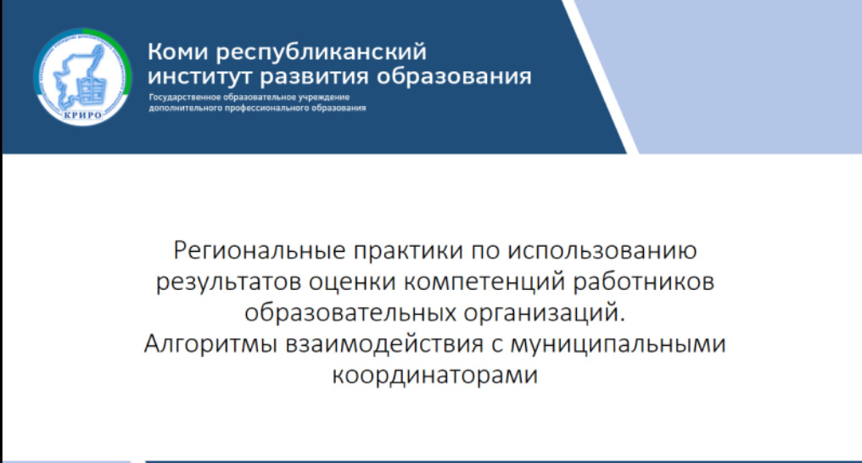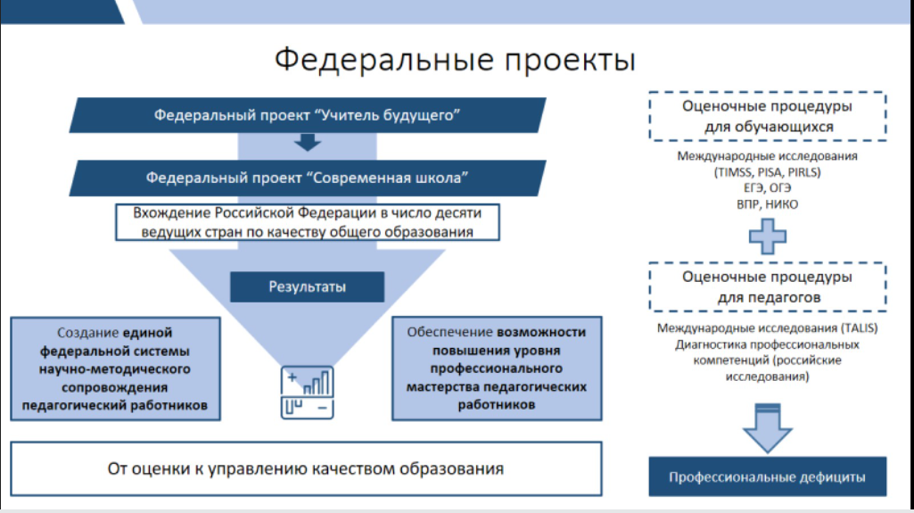
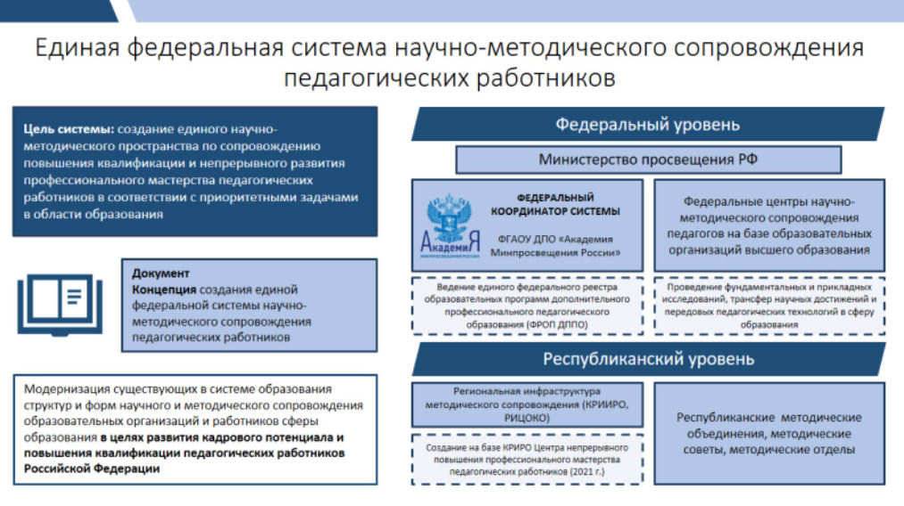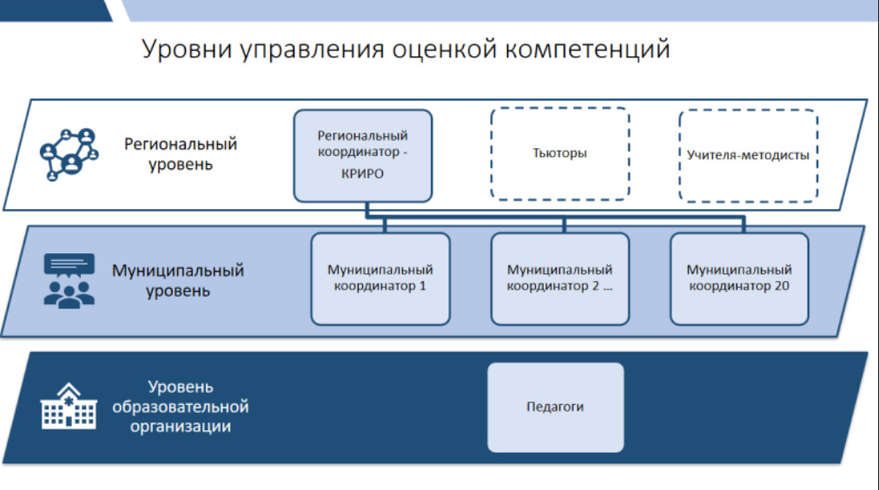

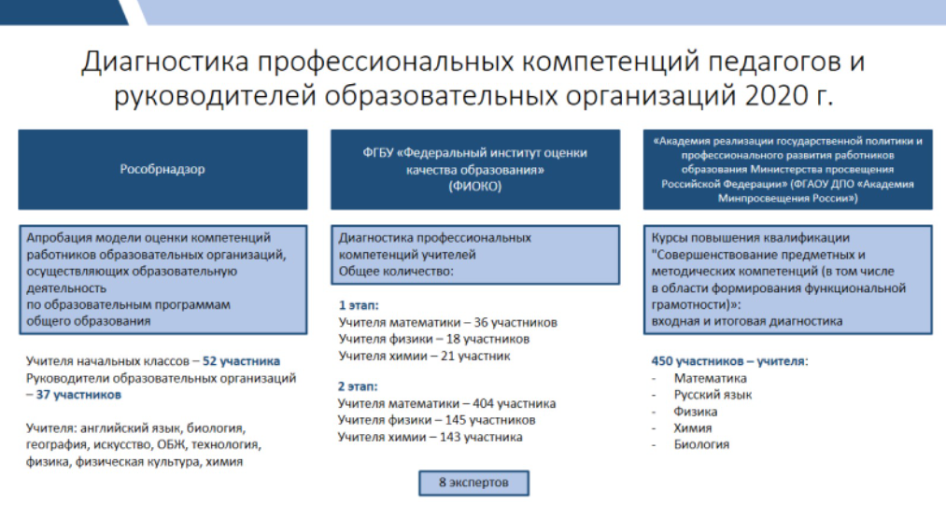

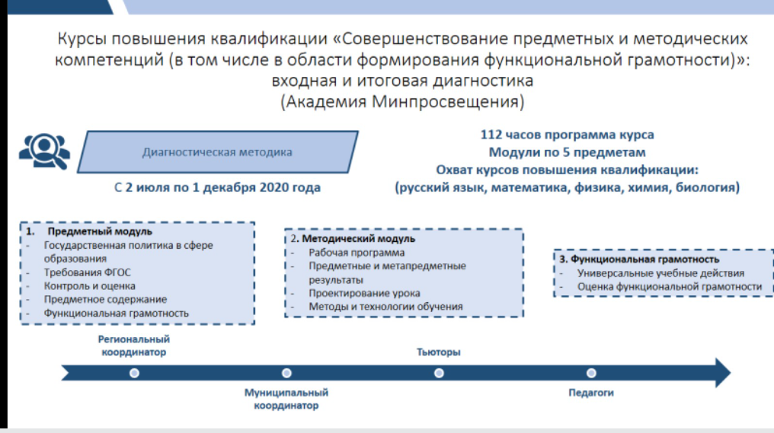

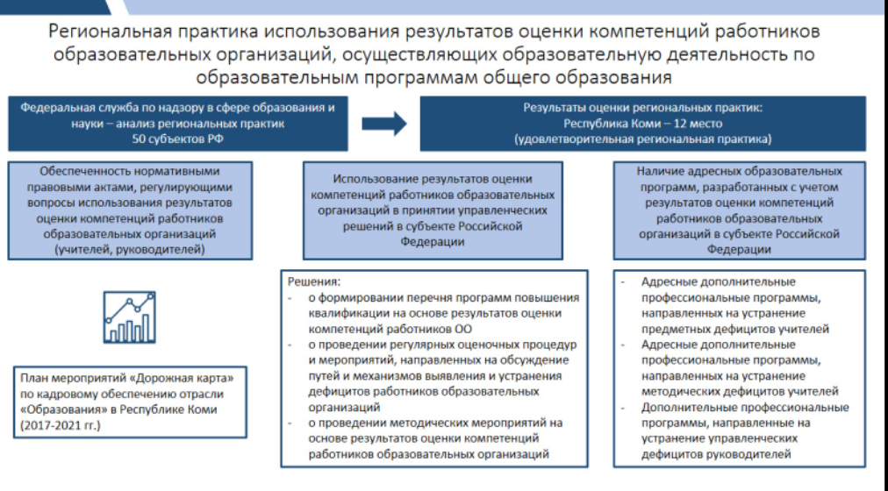

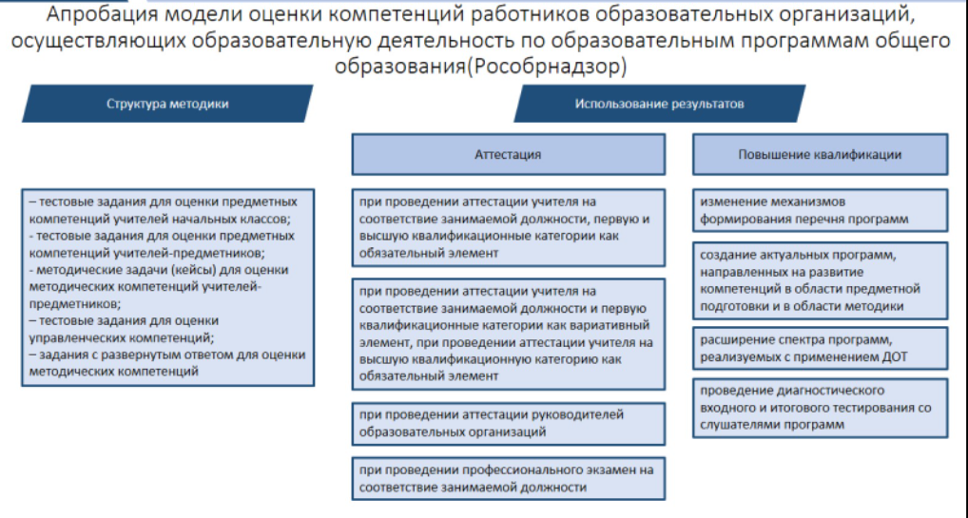

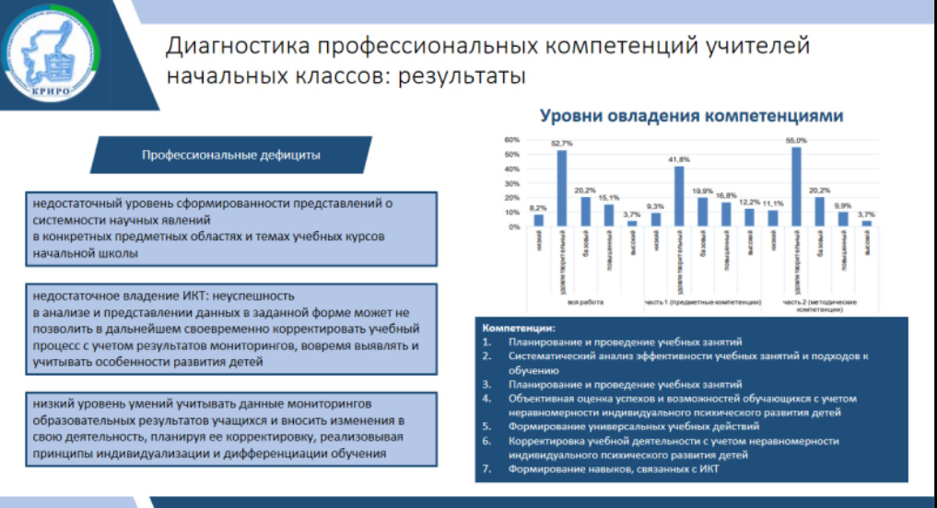

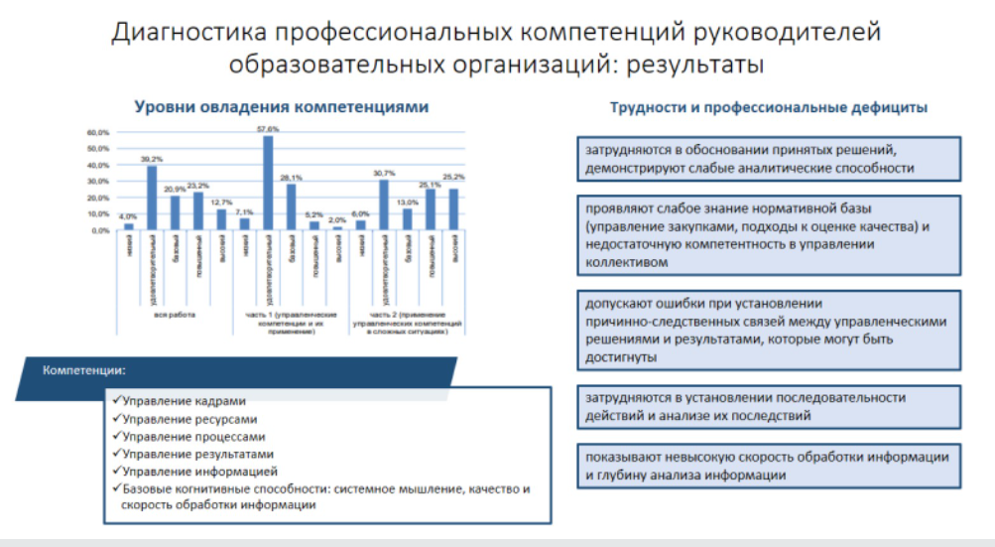

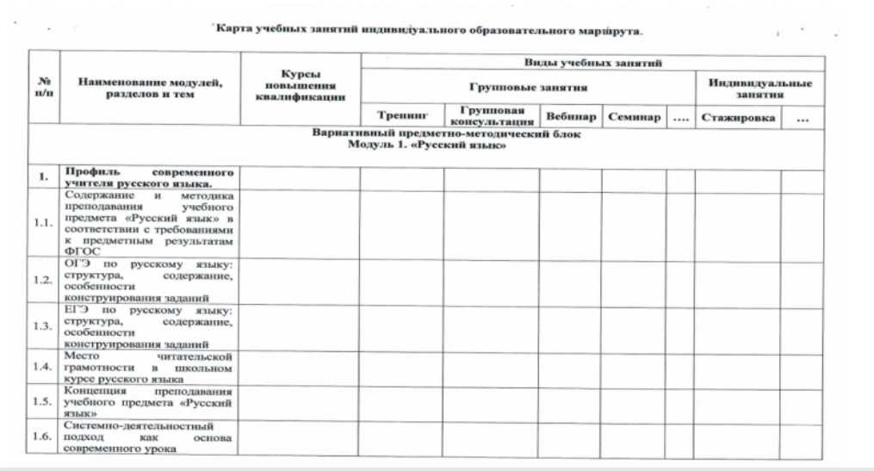

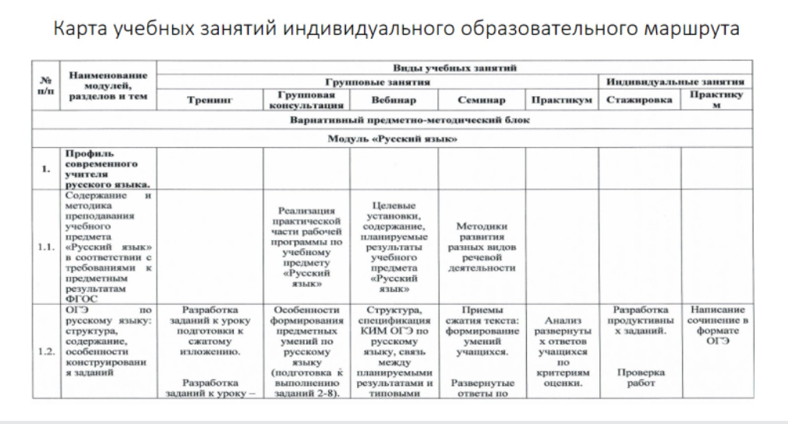
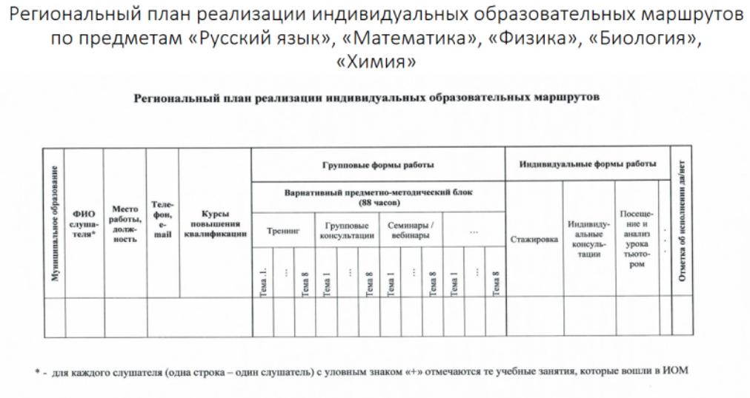
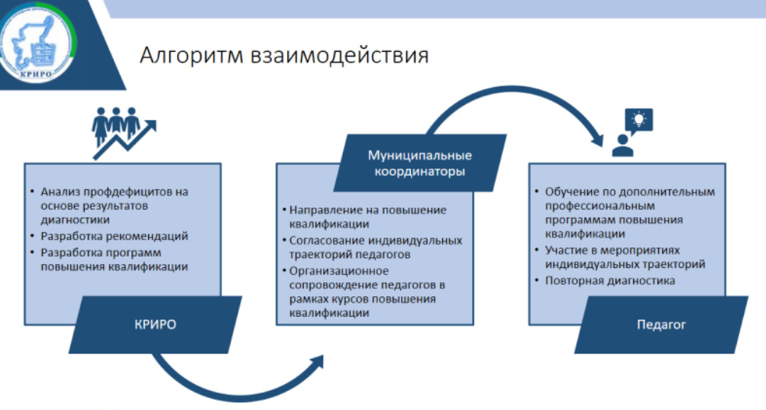
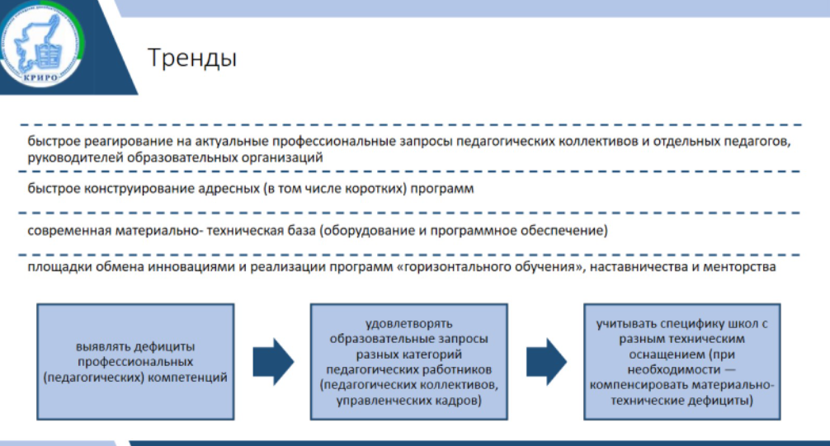
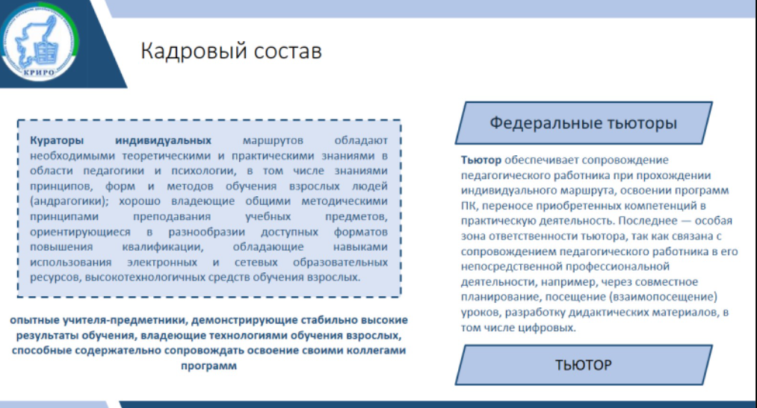

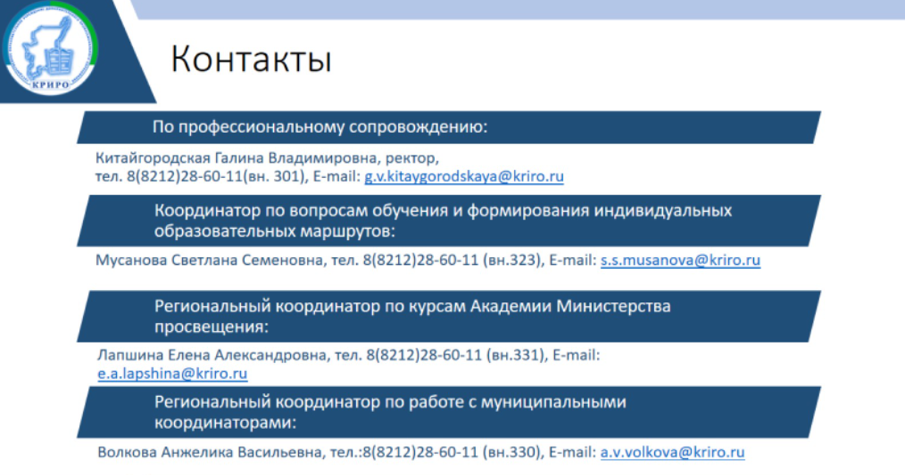

АНОО ДПО "СОТИС"

АНОО ДПО "СОТИС" оказывает качественные услуги по проведению учебных и проектных семинаров, проведению экспертиз различного уровня, научно методическую и консалтинговую помощь в сфере управления образованием, преподавания в общеобразовательных учреждениях, дополнительного образования. За время работы накоплен богатый опыт разработки и создания нормативно-правовых,методических,научно-методических документов различного уровня (самые крупные проекты представлены в разделе "РЕАЛИЗОВАННЫЕ ПРОЕКТЫ")
​
Весь учебный и научно методический процесс осуществляется опытными работниками и преподавателями, имеющими степени кандидатов и докторов педагогических наук. Имеется лицензия государственного образца на право осуществления образовательной деятельности в сфере повышения квалификации работников образования.
Курсы проводятся как на базе заказчика / выезд в территории наших преподавателей/,так и на базе партнерства в городе Перми по согласованию.
В деятельности партнерства имеется практика реализации модульного принципа повышения квалификации ипереподготовки кадров в сфере образования.
Для удобства руководителей образовательных учреждений возможно объединение бюджетных ресурсов для проведения семинаров.
Кроме деятельности в области повышения квалификации работников образования , АНОО ДПО СОТИС реализует проекты в области спорта, дошкольного образования, системы работы и управления персоналом образовательных организаций.
​

ДАТЫ МЕРОПРИЯТИЙ

КОНТАКТНАЯ ИНФОРМАЦИЯ

ВСЕ ПРОЕКТЫ АНОО ДПО "СОТИС"
в интернете и соцсетях
г.Пермь
Бульвар Гагарина 99
тел (342) 293-64-41
​
Личный кабинет педагога

E-mail: sotis-perm@narod.ru

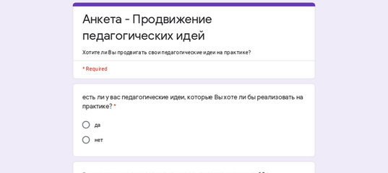

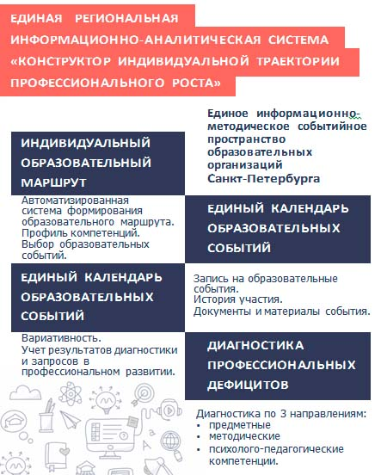

Дефициты – запрос на содержание – форматы освоения содержания – ИОМ – форма представления результатов

Разработка индивидуального образовательного маршрута педагога основывается на 47 статье закона об образовании № 273-ФЗ, а также на регламентах ФГОС и профстандарта.
В соответствии с действующими педагогическими профессиональными стандартами учителям необходимо проходить квалификационную аттестацию каждые 5 лет. Период между аттестациями – это наиболее рациональное и удачное время для составления ИОМ.

Алгоритм разработки индивидуального образовательного маршрута педагога

Индивидуальный профессиональный маршрут педагога чаще всего оформляют в виде структурированной таблицы, в соответствии с требованиями образовательного стандарта. Данный способ наиболее наглядный и удобный в использовании.
Процесс составления ИОМ необходимо разделить на несколько этапов:
- Саморефлексия. Педагог должен проанализировать свою профессиональную деятельность и сделать выводы о ее сильных и слабых аспектах. Это необходимо для эффективной разработки дальнейших этапов ИОМ;
- Составление дорожной карты. По итогам первого пункта педагог составляет план работы на определенный период времени.
Дорожная карта ИОМ

Дорожная карта содержит:
- Тематические направления, определяющие всю работу.
- Перечень мероприятий для каждого направления.
- Четкие сроки реализации планируемых мероприятий (дедлайн).
- Прогноз и описание ожидаемых достижений.
- Формы и способы предоставления отчетности с отметкой о выполнении.
- Практическое применение ИОМ.
- Оценка своего профессионального пути и эффективности ИОМ.

Данные пункты должны включать следующую информацию:
- Демонстрация достижения по каждому направлению через конкретный проект (сценарий, методический план, статьи, курсовая)
- Личное отношение к разработанным проектам (самодиагностика проделанной работы в виде презентации или творческого отчета)
- Четкое указание места и времени предоставления отчета о работе

Работая с дорожной картой, следует придерживаться следующих правил:
- Заполнять документ необходимо по мере выполнения каждого этапа, не стоит откладывать это на конец учебного года, так как многие важные детали могут быть забыты;
- Не стоит стремиться к равномерному заполнению таблицы. Лучше всего в самом начале сделать упор на направления, в которых педагог проявляет себя больше всего;
- Важно стремиться к объективной оценке своей профессиональной деятельности. Это помогает правильно поставить цели и выбрать наиболее выгодные направления своей педагогической работы;

Что должен содержать ИОМ? Структура составления

В ИОМ должны входить следующие пункты:

- Титульный лист.
- Название учебного заведения
- Ф.И.О. педагога
- Город, год создания

- Информационная справка о педагоге
- ф.и.о.;
- занимаемая должность;
- образование;
- дата аттестации;
- квалификационная категория;
- дата прохождения программ повышения квалификации;
- педагогический стаж.

- Сопроводительный лист со структурированным планом действий реализации ИОМ
- индивидуальная тема самообразования;
- задачи;
- цель;
- форма самообразования;
- ожидаемый результат;
- сроки работы над проблемой;
- форма отчета о ходе работы.

- Дорожная карта
- Диагностика проделанной работы с выводами
- Общие сведения о педагоге
ФИО педагога
Образование
Стаж педагогической работы
Квалификация
Курс повышения квалификации

Цель и задачи профессионального развития:
__________________________________________________
___________________________________________________
___________________________________________________
- Самодиагностика:
__________________________________________________
___________________________________________________
___________________________________________________
- Дорожная карта:

Тематические направления | Перечень мероприятий | Сроки реализации | Ожидаемый результат | Формы и способы предоставления результатов
Профессиональное самообразование
Психолого-педагогическое
Методическая работа в образовательной организации
Информационные технологии
Оценка достигнутых результатов:
Для достижения конкретных задач сроки реализации ИОМ могут составлять от одного до пяти лет. Длительность зависит от степени сложности выявленных проблем и затруднений, образовательного учреждения и характера локальных задач.
Для дальнейшей корректировки ИОМ по истечению каждого учебного года анализируется деятельность преподавателя, то есть достигнутые результаты соотносятся с поставленными целями и задачами. Далее на основе собранных материалов вносятся коррективы в индивидуальный маршрут педагога на будущий год.

Советы по составлению ИОМ
Для успешной реализации образовательного маршрута необходимо избегать эмоциональных выгораний и перенапряжения. Это может значительно затормозить или даже надолго остановить работу. Чтобы этого избежать необходимо в самом начале пути оценить свои возможности и при необходимости разделить каждый этап на отдельные шаги или прописать для каждого большого этапа много подпунктов.
Выполнять запланированное рекомендуется в среднем темпе, особенно если обучение происходит параллельно с рабочим процессом. Главное – успешное завершение ИОМ, а не скорость. Данные коррективы можно не включать в официальную отчетность, а составить только для личного удобства.
Для реализации ИОМ обязательно понадобится взаимодействие с организациями дополнительного образования, к которым относится АБиУС, осуществляющая свою деятельность на основании государственной образовательной лицензии. Необходимо узнать с какими центрами сотрудничает школа или же самостоятельно подобрать организацию. Такие центры помогут педагогу в непосредственной реализации этапов ИОМ. Таких как прохождение программ переподготовки, повышения квалификации, индивидуальные и групповые стажировки.
В этом разделе сайта АБиУС можно ознакомиться с предлагаемыми образовательными программами для учителей школ по отдельным направлениям и для педагогов ДОУ.
Для эффективного мониторинга результатов и наглядности действий рекомендуется пользоваться табличным оформлением.
При составлении ИОМ необходимо учитывать индивидуальные особенности, условия и область работы каждого педагога.
Выбирая индивидуальную тему для самообразования, стоит обращать внимание на ее актуальность и ценность в практическом и научно-техническом применении.

Инструменты реализации ИОМ
Самообразование может реализовываться путем работы с научной и методической литературой, посещения открытых уроков, самодиагностики, освоения инновационных технологий и разработки проектов. Педагог в данном случае должен работать в команде методиста и педагога-психолога, а также научного руководителя от вуза или учреждений системы повышения квалификации.
Среди педагогов может происходить взаимообучение через презентации личного педагогического опыта, например, открытые уроки, презентации на семинарах, проектную деятельность, мастер-классы и банки научно-методических разработок.
Инструменты индивидуального образовательного маршрута педагога в соответствии с «дорожной картой»:
- повышение квалификации через центры непрерывного профессионального образования;
- работа в профессиональном сообществе;
- самообразование;
- методическая работа.
Наиболее распространенные формы представления результатов ИОМ педагога: портфолио, мастер-класс, педагогический проект, отчет о ходе и результатах самообразования, программы игровых занятий, предоставление инновационной методической продукции.
У алгоритма ИОМ есть важное преимущество – гибкость составления. Педагог может начать работу над ним с удобного ему этапа. Результаты индивидуального образовательного маршрута педагога могут послужить хорошей базой для портфолио учителя или образовательной организации, в которой он работает.
Необходимость в постоянном повышении квалификации педагога напрямую связано с повышением уровня образования. Всесторонне развитый и компетентный педагог – залог качества образовательного процесса в школе или дошкольном учреждении.

Переподготовка и повышение квалификации педагогов в Академии
Программы профессиональной переподготовки и повышения квалификации АБиУС разработаны в соответствии с требованиям педагогических профстандартов. Обучение возможно полностью в дистанционном формате без отрыва от работы. Методические материалы программ постоянно актуализируются и позволяют получать знания о современных нормативах, правовом регулировании и технологиях педагогической работы с детьми.
Обучение проходит на сайте Академии в личном кабинете СДО. У каждого слушателя есть персональный куратор, который поможет со всеми возникающими вопросами. Итоговая аттестация проводится в виде теста.
Документы об образовании установленного образца отправляются в любой регион и город России бесплатно. Регистрационные данные дипломов переподготовки и удостоверений повышения квалификации обязательно вносятся в государственную систему ФИС ФРДО - Федеральный реестр сведений документов об образовании и (​или) о квалификации.
Индивидуальный образовательный маршрут педагога
- Одной из технологий профессионального развития педагога служит индивидуальный образовательный маршрут.
- Индивидуальный образовательный маршрут – это личный, отличающийся характерными признаками путь следования, который представляет собой целенаправленно проектируемую дифференцированную образовательную программу, обеспечивающую педагогу разработку и реализацию личной программы профессионального развития при осуществлении методического сопровождения.
- Основанием для повышения мастерства педагогов являются:
- Изменения, происходящие в образовании;
- Личный
- образовательный
- интерес педагога
- Запросы и потребности
- ОУ
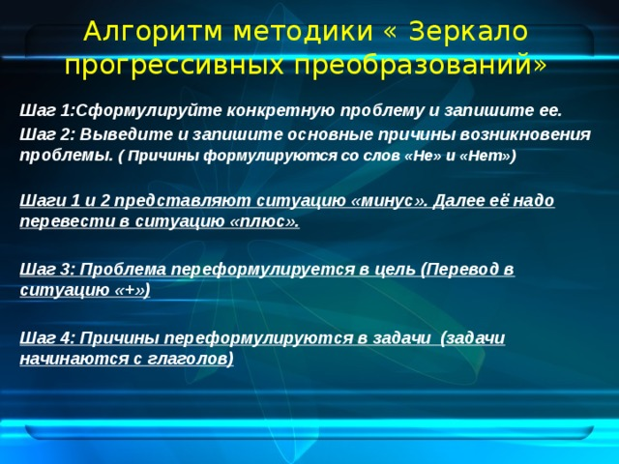

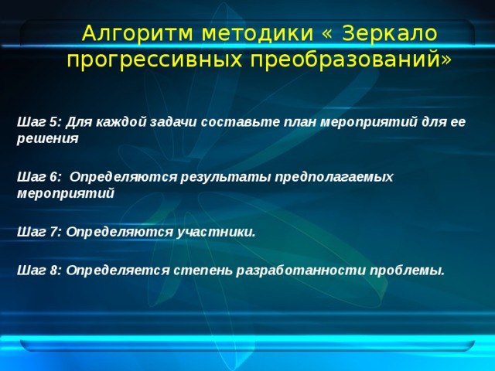
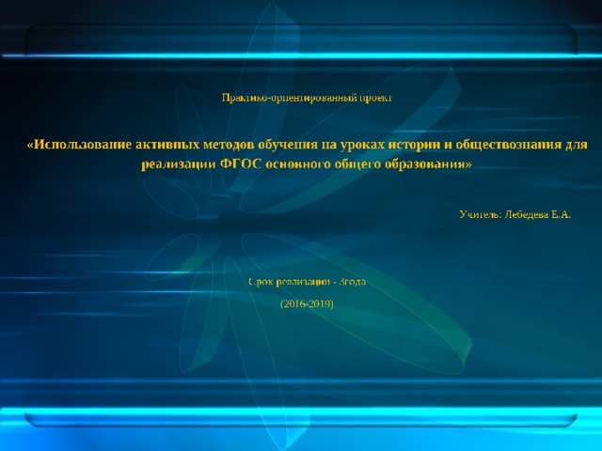

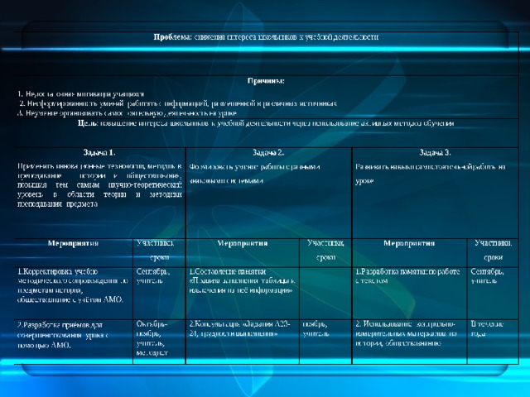

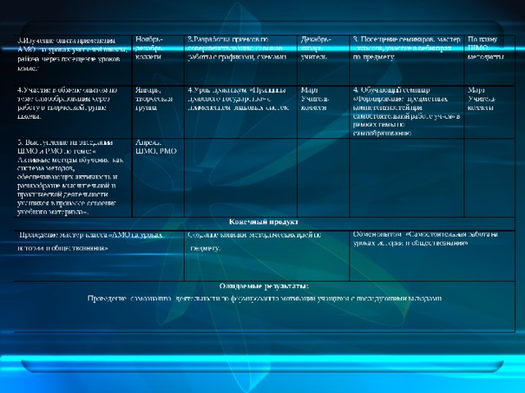

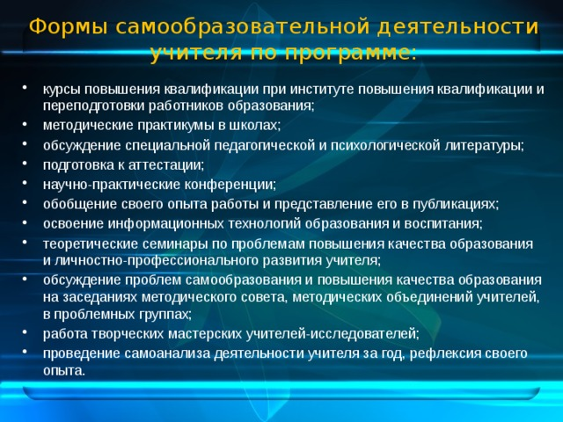

Советы по отслеживанию результатов:
- достижения педагога по каждому из направлений деятельности в виде конкретного педагогического продукта (сценария праздника, пакета педагогических диагностик, методических рекомендаций, консультаций, статей, разработок занятий и т. д.);
- субъективное отношение к достигнутым результатам (рефлексия процесса достижения и достигнутого результата по каждому из направлений деятельности в виде самоанализа, творческого отчета, самопрезентации);
- формы презентации полученных достижений, в т. ч. планируемые, с указанием места и времени презентации.
- Однако при работе с данным документом следует соблюдать следующие правила:
- не откладывайте на конец учебного года процедуру заполнения документа — пользуйтесь принципом «делай по горячим следам!»;
- не стремитесь «равномерно» заполнить все пункты документа: выявите, прежде всего, то направление педагогической деятельности, в котором Вы преуспеваете в большей степени;
- стремитесь быть достоверным при оценке своего труда, не забывайте, что именно это поможет Вам правильно поставить цели и определить направления профессиональной деятельности.
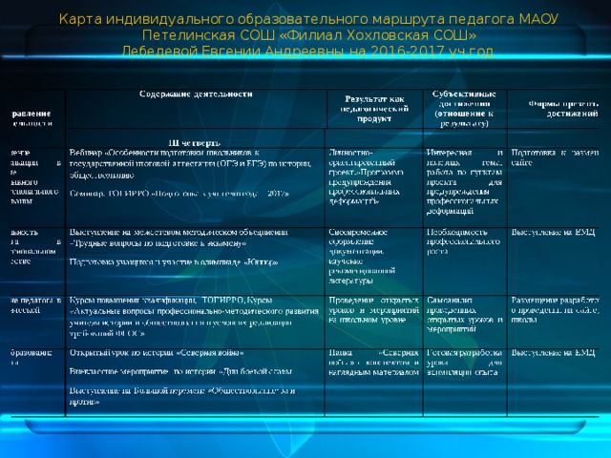
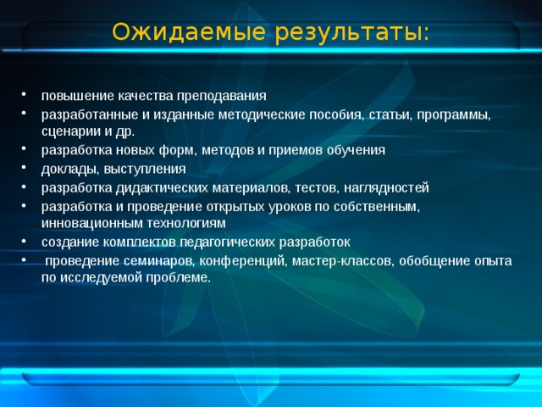
Формы представления результатов педагогической деятельности учителя
- Серия учебных занятий
- Методическая продукция
- Портфолио
- Творческий отчет
- Мастер-класс
- Творческая мастерская
- Педагогический проект
- Отчет о результатах (ходе) инновационной деятельности
- Профессиональные конкурсы
- Презентация опыта работы по выявленной проблеме
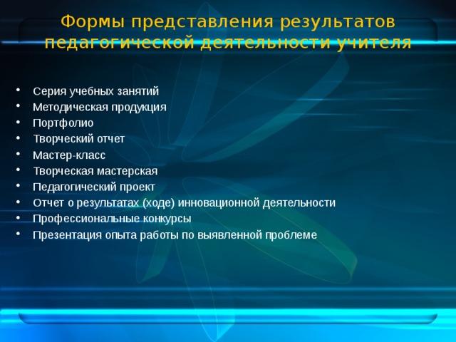
На основании накопленных материалов в конце каждого учебного года проводится анализ педагогической деятельности, предполагающий соотнесение полученных результатов с раннее поставленными целями и задачами, что служит основой корректировки индивидуального маршрута педагога на следующий период.

Основанием для повышения мастерства педагогов в форме построения индивидуального образовательного маршрута являются: изменения, происходящие в образовании; запросы и потребности участников образовательного процесса.
Целью и соответственно результатом реализации индивидуального образовательного маршрута любого типа является развитие профессиональной компетентности педагога.
Алгоритм разработки индивидуального образовательного маршрута педагога предусматривает: - диагностику профессионального мастерства, самоопределение педагога; - составление на основе полученных результатов индивидуального образовательного маршрута; - реализацию маршрута; - рефлексивный анализ эффективности индивидуального образовательного маршрута.
ИОМП — это совокупность всех образовательных процессов, предполагающих развитие профессиональных качеств, выбор наиболее оптимальных маршрутов собственного развития.
В организационном контексте ИОМ реализуется в 3-х взаимосвязанных плоскостях: 1) самообразование, 2) деятельность педагога в профессиональном сообществе, 3) участие педагога в методической работе ОО Самообразование педагога предполагает изучение современных научных и методических разработок, инновационного опыта, в том числе регионального, прохождение курсов повышения квалификации. Деятельность педагога в профессиональном сообществе осуществляется через руководство или участие в работе профессиональных сообществ (методических объединений, творческих, рабочих и проблемных групп), на уровне образовательной организации, региона. Участие в методической работе на уровне ОО предполагает корпоративное обучение. Оно осуществляется в традиционных и интерактивных формах методической работы, организованной для всего коллектива ОО или адресной группы педагогов.
Работа по ИОМ педагога осуществляется по дорожной карте, в которой фиксируются профессиональные потребности конкретного педагога. В дорожной карте ИОМ должны быть отражены следующие аспекты: ¬ направления, определяющие работу над маршрутом (психолого-педагогические, профессиональные и методические) ¬ список мероприятий по каждому направлению ¬ сроки реализации намеченных мероприятий ¬ прогноз ожидания собственных достижений описание форм представления результатов деятельности ¬ практическая реализация ИОМ ¬ оценка деятельности и анализ эффективности ИОМ
Что может включать каждое направление? Профессиональное 1. Изучить новые образовательные стандарты, уяснить их особенности. 2.Изучение нового УМК и учебников, уяснение их особенностей и требований. 3. Разработать рабочие программы по своим предметам в соответствии требованийФГОС. 4. Знакомиться с новыми педагогическими технологиями через предметные издания и Интернет. 5. Плановое повышение квалификации на курсах для учителей. 6.Плановая аттестация на подтверждение квалификационной категории. 7. Профессиональные публикации, брошюры. 8. Участие в конкурсах профессионального мастерства
Психолого-педагогическое 1.Изучение и систематизация материалов методической, педагогической и психологической литературы. 2. Повышение педагогической квалификации, переосмысление содержания своей работы в свете инновационных технологий обучения
Методическое 1.Совершенствовать знания современного содержания образования обучающихся по курсу обучения. 2. Знакомиться с новыми формами, методами и приѐмами обучения. 3. Повышение своего уровня педагогического мастерства 4. Участие в экспертных комиссиях (работа в рамках аттестации учителей). 5. Организовать работу с одарѐнными детьми и добиться активного и результативного участия обучающихся во всех творческих конкурсах и олимпиадах разного уровня. 6. Изучать опыт работы лучших учителей своей школы, города, региона через Интернет. 7. Посещать уроки коллег и участвовать в обмене опытом. 8. Периодически проводить самоанализ профессиональной деятельности. 9. Создать собственный УМК лучших разработок уроков, интересных приемов и находок на уроке, сценариев внеклассных мероприятий. 10. Совершенствовать структуру самоанализа урока. 11. Внедрять в учебный процесс новые формы оценивания знаний обучающихся. 12. Представлять опыт работы через открытые уроки на школьном и городском уровне. 13. Участие в олимпиадах, конкурсах. 14. Посещение семинаров. Выступление перед коллегами на МО, педсоветах, конференциях. 15. Обобщение и распространение собственного педагогического «Учитель будущего» опыта
Информационно-компьютерные технологии Изучать информационно компьютерные технологии и внедрять их в учебный процесс. Совершенствовать навыки работы на компьютере. Создать персональный сайт и ежемесячно его пополнять. Создать электронную почту для контакта с единомышленниками. Освоение новых компьютерных программ иТСО (мультимедийный проектор). Составление мультимедийных презентаций о работе в качестве учителя, классного руководителя, руководителя МО.
Сбор и анализ в Интернете информации по начальному обучению, педагогике и психологии. Разработать комплект сценариев уроков с применением информационных технологий и формировать копилку методических материалов Разработать пакет тестового материала в электронном виде. Разработать комплект тематических занятий, родительских собраний, внеклассных предметных мероприятий в электронном варианте и использовать их в процессе воспитательной работы с классным коллективом Участие в конкурсах в Интернете. Помещение своих разработок на сайтах в Интернете «У
Ожидаемые результаты: • повышение качества преподавания • разработанные и изданные методические пособия, статьи, программы, сценарии и др. • разработка новых форм, методов и приемов обучения • доклады, выступления • разработка дидактических материалов, тестов, наглядностей • разработка и проведение открытых уроков по собственным, инновационным технологиям • создание комплектов педагогических разработок • проведение семинаров, конференций, мастерклассов, обобщение опыта по исследуемой проблеме.
Формы представления результатов педагогической деятельности учителя Серия учебных занятий Методическая продукция (буклет, листовка, брошюра, УМК) Портфолио -Творческий отчет -Мастер-класс Творческая мастерская -Педагогический проект Отчет о результатах (ходе) инновационной деятельности Профессиональные конкурсы Презентация опыта работы по выявленной проблеме Рабочие программы, КТП Публикации -Портфолио -Творческий отчет -Сайт педагога Доклад, выступление - Проведение семинара Результаты конкурсов, олимпиад, соревнований и т.д.
Методическое сопровождение повышения профессиональной компетентности педагога ОО понимается нами как специально организованное, систематическое взаимодействие администрации школы и педагогов, направленное на оказание помощи педагогу в выборе путей решения задач и типичных проблем, возникающих в ситуации профессионального совершенствования, с учетом имеющегося у него уровня профессиональной компетентности

"Единственная возможность заставить человека сделать чтолибо – это сделать так, чтобы он сам захотел сделать это» Д.Карнеги
Семинар-практикум для педагогов “Проектирование индивидуального образовательного маршрута профессионального роста педагога”
Цель данного семинара-практикума - организация повышения квалификации педагогов МБОУ ДО Дома детского творчества посредством создания условий для сознательного управления педагогом своим развитием.
Задачи:
- создать условия для осознания педагогами необходимости и значимости индивидуального образовательного маршрута как одного из способов самоопределения, самореализации и проверки правильности выбора содержания, формы, режима и уровня образования;
- осуществить целенаправленную деятельность по формированию у педагогов устойчивого интереса к процессу проектирования собственного образовательного маршрута.
- сформировать четкое представление об индивидуальном образовательном маршруте (ИОМ) педагога в системе дополнительного образования;
- включить педагогов в деятельность по созданию индивидуального образовательного маршрута (ИОМ).
1. Организационный момент
- Здравствуйте, уважаемые коллеги! Тема нашего семинара-практикума «Проектирование индивидуального образовательного маршрута педагога». Мне хотелось бы начать со слов известного педагога Адольфа Дистервега «Самым важным явлением в школе, самым поучительным предметом, самым живым примером для ученика является сам учитель. Он – олицетворенный метод обучения, само воплощение принципа воспитания».
- И для того, чтобы осуществить этот образ, педагог должен, конечно, над собой работать. И мы поговорим сегодня об индивидуальном образовательном маршруте педагога.
2. Теоретическая часть
- Итак, в какие нормативные или организационно-методические документы предписывают необходимость разработки и наличия индивидуального образовательного маршрута педагога?
Нормативные документы:
- Федеральный закон «Об образовании в Российской Федерации»;
- Профессиональный стандарт «Педагог дополнительного образования»;
- Приказ Министерства образования и науки Российской Федерации «Об утверждении порядка проведения аттестации педагогических работников организаций, осуществляющих образовательную деятельность»;
- Должностная инструкция педагога дополнительного образования МБОУ ДО ДДТ.
- Начнем с самого главного документа - Федерального закона «Об образовании в Российской Федерации». Здесь нас интересует Статья 48. Обязанности и ответственность педагогических работников. В Пункте 1«Педагогические работники обязаны» есть некоторые моменты, которые являются теми самыми предпосылками к разработке индивидуального образовательного маршрута педагога - это систематически повышать свой профессиональный уровень и проходить аттестацию на соответствие занимаемой должности в порядке, установленном законодательством об образовании.
- Далее – это Профессиональный стандарт педагога дополнительно образования - нормативный документ, который определяет область профессиональной деятельности, требования к содержанию, условию квалификации и компетенциям работников по различным квалификационным уровням. Это инструмент реализации стратегии образования, повышения качества образования, средства отбора педагогических кадров в учреждениях образования, измеритель квалификации педагога и основа для формирования трудового договора.
- Следующий нормативный документ – это Приказ Министерства образования и науки Российской Федерации «Об утверждении порядка проведения аттестации педагогических работников организаций, осуществляющих образовательную деятельность». Одними из основных задач проведения аттестации являются: стимулирование целенаправленного, непрерывного повышения уровня квалификации педагогических работников, их методологической культуры, профессионального и личностного роста. Это:
- активное участие в работе методических объединений педагогических работников организации;
- выступление на различных семинарах, конференциях, проведение открытых занятий и т.д.;
- транслирование в педагогических коллективах опыта практических результатов своей профессиональной деятельности, в том числе экспериментальной и инновационной.
- И еще один документ – это должностная инструкция педагога дополнительного образования МБОУ ДО ДДТ, в третьем разделе которой прописаны должностные обязанности: в рамках трудовой функции разработка программно-методического обеспечения реализации дополнительной общеобразовательной программы педагог должен осуществлять непрерывное самообразование.
- В последние годы в российском образовании происходят инновационные процессы, направленные на развитие и совершенствование всей системы образования.
- Как вы уже знаете, реализация национального проекта "Образование" рассчитана на 2019-2024 годы. Всего в него включены 10 федеральных проектов.
- Один из них - Федеральный проект "Учитель будущего" предполагает проведение реформ в национальной системе учительского роста. Его цель – обеспечение глобальной конкурентоспособности российского образования, вхождение Российской Федерации в число 10 ведущих стран мира по качеству общего образования путем внедрения национальной системы профессионального роста педагогических работников, охватывающей не менее 50% педагогов общеобразовательных организаций.
- Высокие требования к качеству работы педагога, конкурентоспособность на рынке образовательных услуг побуждают работников учреждений систематически улучшать качество своей работы и повышать свою квалификацию.
- Таким образом, в настоящее время индивидуальный образовательный маршрут является одной из ведущих технологий профессионального развития педагога.
- Что такое индивидуальный образовательный маршрут? С чем связано это понятие?
- Главной задачей в работе с педагогами становится развитие их профессиональных компетентностей: формирование творческой индивидуальности, готовности к принятию нового, развитие восприимчивости к педагогическим инновациям, способности к непрерывному образованию.
- В своём профессиональном становлении педагоги проходят определенные этапы профессионального роста. Эти этапы зафиксированы в условных статусах – педагог-«стажёр», педагог-«практик», педагог-«технолог» и педагог-«мастер» (рис. 1).

Рис. 1
- Существуют два типа индивидуальной траектории развития педагогической компетенции (т.е. профессионального роста педагога).
- 1-й тип соответствует переходу:
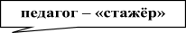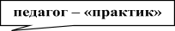
- 2-й тип соответствует переходу: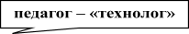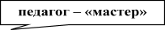
Профессиональный рост педагога
Условный статус педагога | Цель  деятельности | Ролевая позиция на этапе:
 |  | подготовки | проведения | анализа
Педагог-  «стажёр» | Отработка навыков реализации инновации (технологии) | участник  группы | активное  участие | самооценка деятельности
Педагог-  «практик» | Отработка навыков реализации инновации (технологии) | участник  группы | активное  участие | отработка теоретических знаний на практике, накопление опыта, самооценка деятельности
Педагог-  «технолог» | Отработка навыков реализации инновации (технологии)  на технологическом уровне | руководитель группы | помощник  руководителя или ведущего | оценка работы группы
Педагог-  «мастер» | Отработка навыков реализации инновации (технологии) на системно-технологическом уровне | организатор | руководитель  группы или  ведущий  мероприятия | оценка результативности  мероприятия
- Педагог-«стажёр» - педагог, входящий в практику профессии, опробующий свои силы, участник образовательного процесса, имеющий первые положительные результаты, активный участник творческой группы, умеющий дать оценку своей деятельности.
- Педагог-«практик»- педагог, владеющий основами профессии, применяющий известные в науке и в практике приемы, активный участник образовательного процесса, отрабатывающий теоретические знания на практике и накапливающий опыт, умеющий дать оценку своей деятельности, повседневно решающий нестандартные задачи («открытия для себя»), обладающий положительной результативностью и эффективностью. Преимущественная ориентация на знания (а не на развитие) учащихся.
- Педагог-«технолог» - педагог, отрабатывающий навыки реализации инновации (какой-либо технологии), являющийся помощником руководителя или руководителем творческой группы, умеющий дать оценку работы группы. Такого педагога характеризует стремление и умение изучать и оценивать значимость своих оригинальных идей или новых приемов других педагогов, оценивание эффективности, оптимальности; поиск и использование отдельных оригинальных приемов или целостных оригинальных приемов или систем обучения или воспитания; творчество («открытие для других»), эффективность в поисках нового, четкая ориентация на психическое развитие учащихся как главный результат труда, индивидуальность.
- Педагог-«мастер» - опытный педагог, владеющий высшими образцами известных в науке и практике приемов, повседневно решающий нестандартные педагогические задачи («открытие для себя»); обладающий устойчивой высокой эффективностью, оптимальностью (работа без перегрузок) и стремлением учитывать развитие учащихся. Это педагог отрабатывающий навыки реализации инновации (какой-либо технологии) в системе, передающий опыт другим педагогам, являющийся организатором и руководителем творческой группы, ведущий методических мероприятий, умеющий дать оценку результативности мероприятия. Он никогда не останавливается в самосовершенствовании, повышении своей квалификации, участвует в различных профессиональных конкурсах, всегда рад поделиться своим педагогическим опытом с коллегами.
- Ролевая позиция педагога напрямую зависит от его профессиональных качеств. От этой позиции, занимаемой педагогом в образовательном процессе, зависит конечный результат его совместной деятельности с субъектами образовательного процесса (обучающимися, коллегами, родителями и т.д.).
- Какие же формы методической работы применяют педагоги на всех этапах профессионального роста?
- Есть различные формы методической работы, и, в зависимости от той ролевой позиции, в которой педагог находится в данное время, можно построить различные индивидуальные образовательные маршруты.
Формы методической работы педагогов:
Средства обучения в межаттестационный период | Формы методической работы
Практическая  деятельность | Самостоятельное конструирование занятий.
 | Проведение открытых занятий.
 | Самоанализ открытых занятий.
 | Взаимопосещение занятий.
 | Обобщение собственного педагогического опыта.
 | Педагогические семинары.
 | Внедрение и реализация образовательных технологий.
 | Мониторинг образовательной успешности учащихся.
 | Составление индивидуальных образовательных маршрутов учащихся.
 | Создание банка дидактических материалов.
Профессиональное  общение | Конструирование занятий в группах педагогов.
 | Анализ посещенных открытых занятий.
 | Участие в групповом анализе занятия.
 | Участие в конструировании и подготовке методических мероприятий.
 | Активная позиция при проведении мероприятий: участие в работе творческой группы, руководитель группы.
 | Обмен практическим опытом с коллегами.
 | Консультирование коллег.
 | Организация и проведение практикумов.
 | Выступление на педагогических чтениях.
 | Проведение мастер-классов.
 | Выступление на педагогическом совете.
 | Участие в конкурсах и олимпиадах профессионального мастерства.
 | Участие в научно-практических конференциях.
 | Наставничество.
Самообразование | Изучение литературы.
 | Подготовка сообщения, содоклада, доклада.
 | Знакомство с опытом коллег.
 | Разработка дидактического, наглядного и раздаточного материала для методической работы.
 | Описание собственного педагогического опыта.
 | Творческий отчет.
 | Внешние формы повышения квалификации (КПК, профессиональная переподготовка).
 | Самостоятельная работа по организации образовательной деятельности и решению дидактических задач.
- Каковы же направления индивидуального образовательного маршрута, по которым мы с вами можем выстраивать свой индивидуальный образовательный маршрут?
Это:
- повышение квалификации педагога в системе непрерывного профессионального образования;
- деятельность педагога в профессиональном сообществе;
- участие педагога в методической работе (обмен опытом);
- самообразование педагога.
- Индивидуальный образовательный маршрут, как мы видим, это некая такая «дорожная карта», по которой педагог идёт и совершенствует своё профессиональное мастерство. Т.е. это некая технология, основанная на образовательной потребности и мотивационной сфере педагога. Именно технология, т.е. у неё есть начало, есть проблема, есть окончание (не только по срокам, но и по этапам), есть оценка того, что сделано педагогом. И целью, и результатом индивидуального образовательного маршрута будет как раз развитие профессиональной компетентности педагога. ИОМ целесообразно проектировать на основе личных образовательных потребностей.
- Тогда возникает следующий вопрос: как же теперь выстроить его? Какой алгоритм, какую «дорожную карту» себе задать? Что, за чем, будет идти?
- Что мы сначала с вами должны сделать, чтобы выстроить этот алгоритм?
(Выслушиваются ответы педагогов: планировать, определить план действий).
- А что мы будет включать в это планирование? И тогда, на основе чего мы будем планировать? Что станет основой этого плана действий?
(Выслушиваются ответы педагогов: методическая тема, над которой работает педагог; цель, проблема).
- Самый первый шаг, который мы чаще всего упускаем – это проблема! Мы должны приступить к разработке индивидуального образовательного маршрута с того, что выявить начало проблемы, затруднения. Потому, что тема формулируется не на основе актуальности. Она может быть актуальна, но педагог, например, прекрасно владеет технологиями развивающего обучения, умеет работать с одаренными детьми, но он должен найти себе проблему. Какие у него возникают затруднения? Педагог должен сначала понять свои затруднения.
- Затем, исходя из проблемы, мы определяем методическую тему, цель и задачи своего профессионального развития. Мы не можем свои профессиональные затруднения переложить и сформулировать цель таким образом, что она не как не будет пересекаться с нашей образовательной деятельностью, со стратегическими планами развития образовательного учреждения и с основной образовательной программой.
- Далее мы с вами пытаемся перечислить те самые профессиональные умения, которые необходимо развивать или сформировать для того, чтобы достичь цели и описать средства – как мы это будем реализовывать, т.е. достигать той цели и задач, которые поставили.
- Итак, последовательность действий:
- выявить профессиональные проблемы и затруднения;
- определить цель и задачи своего профессионального развития, которые соотносятся со стратегическими планами развития ОУ и его основной образовательной программой;
- перечислить профессиональные умения, которые необходимо развивать или сформировать;
- описать средства (модели, механизмы) решения поставленных задач.
- Итак, индивидуальный образовательный маршрут (ИОМ) – это определенный алгоритм развития компетентности педагога.
3. Практическая работа ПДО в группах
Задание 1.
Ознакомиться с примером ИОМ педагога.
Задание 2.
Педагогам отделов предлагается спроектировать индивидуальный образовательный маршрут, опираясь на статус профессионального роста педагога и формы методической работы: (вытаскивают из мешочка!!!)
Отдел СВИ и КМР – педагог – «практик»;
Отдел образовательных инициатив – педагог – «мастер»;
Отдел ТТ и ФК – педагог – «технолог»;
Отдел ИЗО и ДПИ – педагог – «стажёр»;
Социально-педагогический отдел – педагог – «мастер».
Задание 3.
Защита своих проектов ИОМ (по отделам).
Выступление одного педагога от отдела. Зачитывание разработанного ИОМ педагога. Другие педагоги отдела могут дополнять выступающего.
- Коллеги, большое спасибо за ответы!
4. Заключение
- Вот, по одной из таких траекторий может осуществляться движение педагога и работа над индивидуальным образовательным маршрутом. По поводу табличек, которые вы увидели – они могут быть абсолютно разные по форме и по наполняемости. Педагог сам выбирает ту траекторию, которая позволяет ему как можно больше получить знаний, как можно больше иметь возможностей для обмена опытом.
- И вы увидели, что эта траектория состоит из четырех составляющих – это непрерывное профессиональное образование (КПК, семинары, вебинары, лекции, технологии). Здесь же может быть обозначено то содержание, которое необходимо данному педагогу и что ему хотелось бы услышать, пополнить.
- Педагог ищет эти пути. Он должен эти свои полученные знания применять на практике. Поэтому участие в методической работе – это шаг к тому, что педагог начинает создавать свой банк методических и дидактических материалов по данной методической теме.
- И следующий пункт – это самообразование.
- На примере данного индивидуального образовательного маршрута, мы видим часть элемента Портфолио педагога, потому, что здесь учащиеся есть только на учебно-исследовательской деятельности. Участие и победы в конкурсах здесь не учитываются, а учитывается уровень профессиональной компетентности – это КПК, сертификаты, удостоверения, разработки конспектов занятий и сценариев воспитательных мероприятий.
- В заключении можно отметить, что индивидуальный образовательный маршрут (ИОМ) – это структурированная программа действий педагога на некотором фиксированном этапе работы; это личный, отличающийся характерными признаками путь следования; это замыслы педагога относительно его собственного продвижения в образовании, оформленные и упорядоченные им, готовые к реализации в педагогических технологиях и в педагогической деятельности.
- Индивидуальный образовательный маршрут (ИОМ) в межаттестационный период позволит педагогу в первую очередь вникнуть и втянуться в систему непрерывного образования и благополучно пройти процедуру аттестации.
- Ну, и закончить наш сегодняшний семинар-практикум хочется словами популярного мотивационного оратора, тренера и писателя Марка Хансена: «Не ждите, пока всё станет идеальным. Совершенства не будет никогда. Всегда будут трудности, препятствия и менее, чем желаемые обстоятельства. Начинайте сейчас! И с каждым шагом, что вы предпринимаете, вы будете становиться всё сильнее и сильнее, ваша уверенность в себе будет расти, и вы будете добиваться всё большего и большего успеха».
- На этом наш семинар-практикум закончен. Желаем вам творческих успехов и профессиональных достижений! Всем большое спасибо за работу!
Используемая литература:
- Федеральный закон «Об образовании в Российской Федерации»;
- Профессиональный стандарт «Педагог дополнительного образования»;
- Приказ Министерства образования и науки Российской Федерации «Об утверждении порядка проведения аттестации педагогических работников организаций, осуществляющих образовательную деятельность»;
- Должностная инструкция педагога дополнительного образования МБОУ ДО ДДТ.
Интернет-источники:
https://www.uchmet.ru/events/item/787300/
https://www.uchmet.ru/personal/events/274987/
ПРИЛОЖЕНИЯ
Приложение 1
Типы профессионального роста педагога

Приложение 2
Профессиональный рост педагога
Условный статус педагога | Цель  деятельности | Ролевая позиция на этапе:
 |  | подготовки | проведения | анализа
Педагог-  «стажёр» | Вхождение в практику профессии, опробование своих сил, участник образовательного процесса, имеющий первые положительные результаты | участник  группы | активное  участие | самооценка деятельности
Педагог-  «практик» | Владение основами профессии, применение известных в науке и практике приемов, активный участник образовательного процесса, отработка навыков реализации инновации (технологии) | участник  группы | активное  участие | отработка теоретических знаний на практике, накопление опыта, положительная результативность и эффективность работы, самооценка деятельности
Педагог-  «технолог» | Поиск и использование отдельных оригинальных приемов или целостных оригинальных приемов или систем обучения или воспитания, отработка навыков реализации инновации (технологии)  на технологическом уровне | руководитель группы | помощник  руководителя или ведущего | эффективность в поисках нового, оценка работы группы
Педагог-  «мастер» | Владение высшими образцами известных в науке и практике приемов, повсеместное решение нестандартных педагогических задач, отработка навыков реализации инновации (технологии) на системно-технологическом уровне | организатор | руководитель  группы или  ведущий  мероприятия | оценка результативности  мероприятия
Приложение 3
Формы методической работы педагогов:

Средства обучения в межаттестационный период | Формы методической работы
Практическая  деятельность | Самостоятельное конструирование занятий.
 | Проведение открытых занятий.
 | Самоанализ открытых занятий.
 | Взаимопосещение занятий.
 | Обобщение собственного педагогического опыта.
 | Педагогические семинары.
 | Внедрение и реализация образовательных технологий.
 | Мониторинг образовательной успешности учащихся.
 | Составление индивидуальных образовательных маршрутов учащихся.
 | Создание банка дидактических материалов.
Профессиональное  общение | Конструирование занятий в группах педагогов.
 | Анализ посещенных открытых занятий.
 | Участие в групповом анализе занятия.
 | Участие в конструировании и подготовке методических мероприятий.
 | Активная позиция при проведении мероприятий: участие в работе творческой группы, руководитель группы.
 | Обмен практическим опытом с коллегами.
 | Консультирование коллег.
 | Организация и проведение практикумов.
 | Выступление на педагогических чтениях.
 | Проведение мастер-классов.
 | Выступление на педагогическом совете.
 | Участие в конкурсах и олимпиадах профессионального мастерства.
 | Участие в научно-практических конференциях.
 | Наставничество.
Самообразование | Изучение литературы.
 | Подготовка сообщения, содоклада, доклада.
 | Знакомство с опытом коллег.
 | Разработка дидактического, наглядного и раздаточного материала для методической работы.
 | Описание собственного педагогического опыта.
 | Творческий отчет.
 | Внешние формы повышения квалификации (КПК, профессиональная переподготовка).
 | Самостоятельная работа по организации образовательной деятельности и решению дидактических задач.
Приложение 4
Описание примера индивидуального образовательного маршрута педагога, реализующего дополнительные общеразвивающие
программы по краеведению
Сначала педагог определяет проблемы:
- снижение мотивации обучающихся к изучению краеведения;
- необходимость совершенствования методик и приёмов формирования интереса современного обучающегося к изучению данного предмета;
- недостаточное использование образовательной организацией потенциала учреждений культуры (музеи, библиотеки, театры, выставочные площадки и др.), обладающими ресурсами, необходимыми для осуществления обучения и воспитания учащихся.
Проблема, которая сформулирована в данном примере ИОМ, на самом деле очень сложная и для самого педагога – это мотивация учащихся. Нужно найти еще способы и приёмы, которые бы позволили замотивировать учащихся на изучение краеведения. Сложность ещё и состоит в том, что у детей нет интереса, к тому, что они не понимают. Проблема и у самого педагога в том, как он видит эту проблему, как она отражается на детях, он выстраивает свою траекторию развития, свою «дорожную карту» именно в этом направлении.
Необходимо, чтобы изученный педагогом материал и знания, которые он получил, не просто остались в его памяти, но и были применимы им на практике. Это тоже ещё один способ для того, чтобы самоутвердиться, и повысить свою профессиональную компетентность.
Исходя из выявленных проблем, формулируется цель, над которой педагог продолжает свою работу. Цель – создание условий для повышения мотивации обучающихся к изучению краеведения с помощью ресурсов музея. Ведь, согласитесь, «Общаясь с живыми экспонатами музея, учащиеся обогащают свой духовный мир, воспитывают чувства и, вооружившись опытом поколений…», как говорил Ф.М. Достоевский, «…открывают «в себе человека».
Поставив перед собой цель, педагог начинает работать над методической темой, которая звучит следующим образом «Формирование мотивации учащихся к изучению краеведения с помощью ресурсов музея».
Для того, чтобы решить поставленную цель, педагог определяет для работы следующие задачи:
- изучить литературу по данной проблематике;
- пройти курсы повышения квалификации по методической теме;
- освоить современные методики (в том числе музейную педагогику) и приёмы, способствующие формированию интереса обучающихся к изучению краеведения (в том числе с учетом развития современных информационно-коммуникативных технологий);
- разработать совместную программу с учреждениями культуры (музеями, библиотеками, театрами, выставочными площадками и др.), активно используя ресурсы культуры, для осуществления обучения и воспитания обучающихся с учетом специфики рабочих программ по краеведению и планом воспитательной работы учреждения;
- подготовить мини-экспозиции по темам занятий, а также организовать работу с экспозициями краеведческого музея;
- подготовить цикл занятий с использованием ресурсов краеведческого музея;
- разработать экскурсионные маршруты, виртуальные экскурсии по залам музеев с учетом специфики программ по краеведению;
- подготовить учебно-исследовательские работы и проекты с использованием музейного исторического материала;
- подготовить выступления на педагогическом совете, педагогических чтениях по методической теме.
Каковы же планируемые результаты данного индивидуального образовательного маршрута, который поможет в осуществлении поставленной цели? Прежде всего, говоря о планируемых результатах, увеличится количество посещений обучающимися музея; увеличится уровень активности учащихся на занятиях (ведь посещение музея даёт возможность развивать воображение наших учащихся, пробуждает в них чувство прекрасного и бережное отношение к своей истории). Эти перечисленные планируемые результаты – это и есть те личностные результаты, которые необходимо достичь нашим учащимся к концу освоения данных образовательных программ.
Планируемые результаты для обучающихся:
- сформированность нравственного сознания и поведения обучающихся на основе усвоения общечеловеческих ценностей;
- сформированность у обучающихся основ саморазвития и самовоспитания в соответствии с общечеловеческими ценностями, готовность и способность к самостоятельной, творческой деятельности;
- эстетическое отношение к миру, включая эстетику быта;
- сформированность мировоззрения, основанного на диалоге культур, осознание своего места в поликультурном мире;
- толерантное сознание и поведение в поликультурном мире, готовность и способность вести диалог с другими людьми, достигать в нем взаимопонимания, находить общие цели и сотрудничать для их достижения.
Далее представлено планирование, которое составлено при работе над данным индивидуальным образовательным маршрутом.
1 этап. Это непрерывное профессиональное образование, которое включает в себя КПК, семинары и вебинары. Работая над реализацией поставленной цели, педагог посещает семинары, проходит КПК.
2 этап. Следующий этап работы над индивидуальным образовательным маршрутом – это участие в методической работе. Здесь представляются мероприятия, в которых педагог принимает участие: это организация и проведение педагогического совета, это выступление на методическом объединении педагогов дополнительного образования, это посещение различных семинаров других ОУ города, это представление (защита) учащимися учебно-исследовательских работ или проектов на научно-практических конференциях.
3 этап. Следующий этап работы – это создание банка методических и дидактических материалов по методической теме. Здесь можно говорить о разработке цикла занятий с использованием ресурсов музея, о разработке экскурсионных маршрутов, виртуальных экскурсий по залам музея, это подготовка к учебно-исследовательской работе или проекту, работа с другими учреждениями культуры над созданием совместной программы с учетом образовательных программ по краеведению.
4 этап. И последний этап работы – это самообразование. Здесь представляется список литературы по заявленной проблематике, Интернет-ресурсы, методические пособия, которые помогут осуществить работу над самообразованием. Изучив этот список, педагоги повышают свою профессиональную компетенцию.
ПЛАНИРОВАНИЕ
Непрерывное профессиональное образование
Содержание  деятельности | Форма проведения | Ресурсы | Планируемый результат
КПК по теме «…» | Очная | План-график проведения  КПК, семинаров, вебинаров | Овладение дополнительными профессиональными компетенциями в изучении новых технологий, в том числе технологией музейной педагогики  Свидетельства о прохождении КПК, семинаров, вебинаров  (№ св-ва, дата)
Семинар по теме «…» | Заочная  (офлайн) | дата и место проведения
Вебинар по теме «…» | Заочная  (онлайн) | дата и место проведения

ПЛАНИРОВАНИЕ
Участие в методической работе
Содержание  деятельности | Форма проведения,  ресурсы | Планируемый  результат
Участие в мероприятиях муниципального, регионального и Всероссийского уровня по вопросам освоения и внедрения новой образовательной технологии «музейная педагогика» (перечислить мероприятия) | План работы  методических служб  города и региона  дата и место  проведения | Организация и проведение семинаров по использованию ресурсов музея в образовательном процессе.  Подготовлены учебно-исследовательские работы и проекты учащихся

ПЛАНИРОВАНИЕ
Создание банка методических и дидактических материалов по методической теме
Содержание деятельности | Ресурсы | Планируемый результат
- разработка цикла занятий с использованием ресурса музеев (в том числе и краеведческого);  - разработка экскурсионных маршрутов, виртуальных экскурсий по залам музеев с учетом специфики программ по краеведению;  - подготовка учебно-исследовательских работ и проектов с использованием музейного исторического материала;  - разработка совместной программы с учреждениями культуры (музеями, библиотеками, театрами, выставочными площадками и др.) с активным использованием ресурсов культуры, для осуществления обучения и воспитания обучающихся с учетом специфики рабочих программ по краеведению и планом воспитательной работы образовательного учреждения. | Список  используемой  литературы | Проведение занятий по краеведению с использованием мини-экспозиций, созданных учащимися;  проведение музейных занятий  Создание интерактивных экскурсий  Разработка  учебно-исследовательских работ и проектов: «…», «…»  Разработана совместная программа «…»  с учреждениями культуры с активным использованием ресурсов культуры

ПЛАНИРОВАНИЕ
Самообразование
Содержание деятельности | Ресурсы | Планируемый результат
Изучение литературы  по данной проблематике | Список используемой литературы по самообразованию педагога;  Интернет-ресурсы;  методические пособия | Повышен уровень  профессиональной  компетенции

Алгоритм действий педагога по проектированию индивидуального образовательного маршрута/индивидуального плана профессионального развития 1. Диагностика (в том числе и самодиагностика) профессиональных дефицитов. Педагог делает выводы о сильных и слабых сторонах своей профессиональной деятельности. Результаты диагностики лежат в основе составления индивидуального образовательного маршрута. 2. Разработка индивидуального образовательного маршрута педагога профессионального развития. Педагог составляет план работы на определенный период, называемый дорожной картой. Дорожная карта индивидуального образовательного маршрута педагога для удобства может быть оформлена в табличной форме. 3. Поэтапная реализация маршрута. 4. Рефлексивный анализ эффективности индивидуального образовательного маршрута. Структура индивидуального маршрута профессионального развития педагога (это авторские предложения) Титульный лист – Название ОУ – Индивидуальный образовательный маршрут педагога Ф. И. О. педагога – Занимаемая должность, образование – Дата прохождения аттестации, квалификационная категория – Информация о курсах повышения квалификации (учреждение, тема, длительность, даты прохождения КПК) – Педагогический стаж Пояснительная записка (анализ ситуации, выделение проблемы) – Методическая тема школы. – Индивидуальная методическая тема. 14 – Задачи на период профессионального развития. – Предполагаемый результат прохождения маршрута. В индивидуальном образовательном маршруте отражаются направления деятельности по совершенствованию предметных, методических, психолого-педагогических и коммуникативных компетенций педагога. Совершенствование предметных компетенций в рамках маршрута может быть связано: – с регулярным восполнением теоретических знаний в сфере «своего» предмета, а также в смежных областях; – работой над профессиональными компетенциями, предусматривающими планирование и конструирование учебного материала, выбор наиболее подходящей технологии и применение соответствующей методики для конкретного учебного раздела и конкретной изучаемой темы и др. Проектирование действий по совершенствованию методических компетенций должно быть направлено не только на актуализацию навыков традиционной педагогической деятельности, но и на овладение современными педагогическими технологиями, умениями проектировать и конструировать педагогические инновации, в том числе, умение формировать функциональную грамотность. Неменее важно вмаршрутепроектировать совершенствованиепсихолого-педагогических компетенций, связанное с овладением и обновлением базы знаний о психологических и возрастных особенностях современных детей, подростков, юношей, овладением умениями дифференцировать педагогическую работу с различными обучающимися, специфику усвоения конкретными обучающимися учебного материала с учетом их индивидуальных особенностей, применения различных способов выстраивания взаимоотношений с группой обучающихся, с классом. Направления совершенствования коммуникативных компетенций в логике маршрута могут быть связаны с определением и освоением реалий, которые окружают современных обучающихся, овладением умением входить в полномасштабный доверительный контакт с обучающимися и их родителями, с освоением алгоритмов выбора оптимального педагогического решения при возникновении конфликтных ситуаций. Формы деятельности педагога в рамках маршрута могут быть различными. В маршрут необходимо включать формы взаимодействия с коллегами – интерактивные, продуктивные; например: – методические практикумы; – деятельность в методических объединениях учителей, в проблемных группах; – работа творческих мастерских; – проведение самоанализа деятельности учителя за год, рефлексия своего опыта; – дискуссионные площадки; – формы апробации и презентации опыта. Формы представления результатов педагогической деятельности педагога также могут быть различны: – портфолио; – презентация апробированной методической продукции; – творческий отчет; – мастер-класс; – творческая мастерская; 15 – презентация реализованного педагогического проекта; – отчет о результатах инновационной деятельности; – профессиональные конкурсы; – презентация опыта работы по выявленной проблеме и др. В конце каждого учебного года осуществляется оценочно-рефлексивный этап, на котором проводится анализ достигнутых результатов на основе самоанализа педагога, выводов о результатах педагогической деятельности по итогам мониторинговых исследований. Важен учет выводов наставника, руководителя методического объединения, руководителя образовательной организации. На основе общего анализа производится постановка новых целей и задач, предполагающая соотнесение полученных результатов с ранее поставленными целями и задачами. Этап очень важен для корректировки индивидуального маршрута педагога на следующий период. Макет индивидуального образовательного маршрута Этапы работы Обоснование направлений деятельности (группы дефицитов) Типичные профессиональные затруднения и дефициты, связанные с новыми требованиями, новыми задачами развития системы образования Индивидуальные профессиональные затруднения и дефициты, потребности в освоении компетенций, составляющих компетенций (знаний, умений, способов, методов и т.п.) 1 этап Диагностико- аналитический Профессиональные дефициты: 1. Предметные: 2. Методические: 3. Психолого-педагогические: 4. Коммуникативные: Анализ результатов обучения на курсах «Учитель будущего» Выводы по результатам мониторинговых исследований: 2 этап Групповые формы работы Индивидуальные формы Сроки Ожидаемый результат Формы и способы представления результата Содержательно- технологический Совершенствование предметных компетенций Совершенствование методических компетенций Совершенствование психологопедагогических компетенций Совершенствование коммуникативных компетенций Оценочно-рефлексивный Анализ достигнутых результатов Самоанализ: Выводы по результатам мониторинговых исследований: Выводы наставника, руководителя МО, руководителя ОО: Постановка новых целей и задач 1. Распоряжение Министерства просвещения Российской Федерации «Об утверждении методических рекомендаций по реализаци

